В. А. Лефевр,
Г. Л. Смолян

АЛГЕБРА
КОНФЛИКТА

ИЗДАТЕЛЬСТВО «ЗНАНИЕ»
Москва 1968

СОДЕРЖАНИЕ
ВВЕДЕНИЕ 3
Глава 1. КОНФЛИКТ КАК ПРЕДМЕТ ИССЛЕДОВАНИЯ 4
Постановка задачи 4
Дилемма заключенного 6
О психологии и шахматах 9
Рефлексивное представление конфликта 11
Глава 2 ЛОГИКА РЕФЛЕКСИВНЫХ ИГР 13
Имитация решений 13
Формальный аппарат 15
Синхронные рассуждения 20
Мышление игроков и принципы теории игр 22
Глава 3. РЕФЛЕКСИВНОЕ УПРАВЛЕНИЕ 23
Идея в определение 23
Иллюстрации 24
Подделка картин 30
Возможные приложения 32
Рефлексирующие автоматы 35
ЗАКЛЮЧЕНИЕ 39
ЛИТЕРАТУРА 39

Брошюра посвящена одному из новых направлений исследования конфликтных ситуаций. В отличие от обычного теоретико-игрового подхода деятельность конфликтующих сторон рассматривается в брошюре как своеобразная рефлексивная игра, в которой противники имитируют рассуждения друг друга. Описываются также некоторые схемы рефлексивного управления — взаимной передачи партнерами оснований для принятия решений и обсуждаются различные приложения идей рефлексивного анализа.

2 – 2 – 3
БЗ №83/2-67

ВВЕДЕНИЕ
Практические задачи принятия оптимальных решений в сложных динамических системах, как правило, отвлекают внимание исследователей от изучения закономерностей, определяющих природу этих систем и поведение людей в них. Построение строгой теории каких-либо процессов наталкивается на большие трудности, особенно если предметом исследования становятся экономические или социальные явления. Для научного описания этих явлений требуются такие модели и математические методы, которые способны учитывать неопределенные и случайные факторы, интересы и побуждения людей. И хотя в настоящее время кибернетика вступает в свое третье десятилетие, ее методы и аппарат едва приоткрыли дверь в мир социальных явлений и процессов, в мир человеческой деятельности, протекающей на фоне беспрерывных столкновений действий, идей и чувств.
Первая работа, в которой были сформулированы принципы научного анализа действий в конфликтных ситуациях, — книга фон Неймана и Моргенштерна «Теория игр и экономическое поведение» — вышла в свет в 1944 г. Она открыла целый поток математических исследований игр и решений, которые во многом способствовали выработке правил оптимального поведения для широкого класса конфликтных ситуаций.
Теория игр, как она сложилась к нынешнему времени, неизбежно носит нормативный характер: игрок, применяющий ее, узнает, что он должен делать, какую стратегию он должен выбрать, чтобы обеспечить себе благоприятный исход. Но, как и многие другие абстрактные математические модели, теоретико-игровая модель конфликта ограничена. Она не может выявить природу конфликта, скрытые пружины человеческой деятельности в конфликтной ситуации. Классическая трагедия и серьезный роман по-прежнему остаются лучшим источником наших знаний о человеческом конфликте.
Несмотря на то, что необходимость объективного исследования человеческих конфликтов все острее ощущается в сфере производства и управления, в военном деле, в научных исследованиях, в спорте и многих других областях общественной жизни, мало кому удалось приблизиться к пониманию законов, управляющих поведением и взаимоотношениями отдельных лиц и групп.
Наука тогда достигает цели, когда ей удается сформулировать закон в точных терминах. Однако безусловная сложность предмета исследования, необходимость объективного исследования субъективных факторов серьезно затрудняют эту задачу. Успеха, вероятно, можно достигнуть лишь отыскивая новые методологические приемы и исходные схематизации, новые модели и математические средства. Одному из новых направлений в исследовании конфликтных ситуаций посвящена эта брошюра.
«Сколько голов, столько умов» — эта грустная поговорка неплохо выражает характер коллективной деятельности людей. Создание работоспособных коллективов остается центральной проблемой, с которой сталкиваются организаторы. Мы догадываемся о психологической несовместимости людей, проявляющейся в изолированных группах, и даже умеем иногда экспериментально проверять их пригодность к кооперативной деятельности. Однако многим из нас приходилось в недоумении пожимать плечами, наблюдая плохо работающий и даже разваливающийся коллектив, не представляя себе раздирающие его противоречия. Горький опыт многих футбольных команд свидетельствует об этом. К сожалению, трудовая деятельность людей протекает обычно в условиях замаскированных индивидуальных и групповых конфликтов, весьма болезненно сказывающихся на общей эффективности труда. Это, пожалуй, первый существенный фактор, определяющий широкий общественный интерес к изучению деятельности людей в конфликте.
Хотя дельфийский оракул давно умолк, искусство предсказания не потеряло своей привлекательности. Более того, исходы отдельных конфликтов мучительно волнуют не только конфликтующие стороны, но и тех, кто пока остается в стороне. Прогноз любого военного конфликта — неотъемлемая часть его планирования. Мы ведь вряд ли сядем играть даже «в дурака», не надеясь оставить противника в дураках. Разумеется, предвидение исхода социального или военного конфликта не может быть сопоставлено с прогнозом, например, семейной драмы (хотя еще не так ясно, что труднее), однако во всех случаях объективное изучение конфликтной ситуации является действенным орудием прогноза и отвечает насущным общественным потребностям.
Наконец, есть еще одна причина, обусловливающая важность всестороннего анализа конфликтующих систем. Дело в том, что даже простая драка воплощает в себе взаимодействие интеллектов, психики и прочих элементов духовной жизни. Морально-этические принципы сторон также влияют на течение конфликта. Для психологии, как науки о человеческом поведении, и логики, как науки о мышлении, задачи исследования конфликта крайне важны. Конфликт превосходный объект для познания духовного мира людей, в том числе и самого познающего логического мышления. Значение этого последнего фактора возрастает в связи с постановкой проблемы общения между человеком и электронной вычислительной машиной, конфликт или контакт с которой будет во многом определять научно-технический и социальный прогресс ближайших десятилетий.

Глава 1. КОНФЛИКТ КАК ПРЕДМЕТ ИССЛЕДОВАНИЯ

Постановка задачи
Прежде всего следует отчетливо различать два возможных предмета исследования, когда речь идет о конфликте.
Во-первых, мы можем, встав на позицию одной из сторон, искать действия, направленные к достижению некоторой цели. При этом мы, естественно, должны учитывать противодействие противника, цель которого, грубо говоря, помешать нам. Если мы в этой ситуации выбираем определенный путь или, другими словами, выбираем одну из возможных стратегий поведения, то мы должны иметь обоснование того, что некоторая стратегия поведения является лучшей и что мы должны поступить так, а не иначе. Естественно также, что этот выбор — наше решение — будет обоснованным, если его можно подкрепить количественными данными. Главное здесь в том, что мы обосновываем решение (а следовательно, и все последующие действия) тем, что именно на этом пути мы увеличиваем наш выигрыш за счет противника. С такого рода схемой мы встречаемся при решении задач исследования операций. Поскольку мы редко располагаем всеми необходимыми сведениями о противнике (о его целях, ресурсах и стратегиях), нам приходится принимать решения в условиях, характеризующихся той или иной степенью неопределенности, то есть степенью неинформированности об этих условиях стороны, принимающей решение. В соответствии с имеющейся информацией о противнике в исследовании операций в основу выбора стратегии обычно кладется принцип гарантированного результата: какое бы решение ни принял противник, некоторый выигрыш должен быть нам гарантирован.
Конфликтная ситуация хотя и входит в модель операции, планируемой одной из сторон, однако она не является предметом самостоятельного исследования.
В конкретных задачах исследования операций деятельность конфликтующих сторон не рассматривается как особый вид человеческой деятельности и конфликт как таковой выступает лишь как фон, на который проецируются действия сторон.
В математической теории игр мы имеем дело с аналогичной постановкой задачи. Идет ли речь о реальном противнике или конфликтующая сторона представлена природой, предметом изучения остается выбор стратегии, выбор поведения. Принцип гарантированного результата в теории игр конкретизируется в критериях выбора решения. Отличие состоит, пожалуй, в том, что «теоретики игр» оперируют с игровыми моделями с позиции объективного исследования (обе стороны выступают в модели как равноправные партнеры), а исследователи операций по необходимости занимают позицию одной из сторон.
Принципиально иной подход используется при изучении конфликта как такового. Что это значит? Ведь в жизни мы встречаемся преимущественно с внешними проявлениями конфликта. Мы видим противоположность или несовместимость целей, различный (противоположный) характер использования ресурсов, «встречные удары», мы видим (и это чаще всего) результаты взаимодействия.
Это внешняя оболочка конфликта. Однако под этой оболочкой кроются весьма серьезные вещи: планы, проекты действий, вырабатываемые конфликтующими сторонами. Как правило, эти планы скрыты от посторонних глаз; в этих планах обязательно отражается то представление о противнике и о самом конфликте, которое имеется у каждой стороны. Последнее обстоятельство оказывается исключительно важным, и при разработке теоретических моделей конфликта его необходимо учитывать.
Конечно, деятельность в конфликте интуитивно осознается людьми как особый вид деятельности (хотя бы в силу того, что она связана с неприятностями). Однако специфика этого осознания, особый характер мышления противников в конфликтной ситуации еще не выявлены с необходимой ясностью. Можно предполагать, что мышление в конфликте подчиняется некоторым особым законам. По этим законам строится внутреннее видение конфликта, эти законы проявляются в планах операций, в поведении противников, действиях союзников, в характере игры.
То, что конфликтные ситуации различной природы могут быть характеризованы с общей точки зрения, что во внешнем многообразии проявлений конфликта отражаются некоторые логические принципы, что конфликт может стать объектом беспристрастного математического исследования, наконец, что принятие решений в конфликте обусловлено жесткими законами — все это далеко не является очевидным.
Таким образом, мы различаем два подхода, две категории предметов, подлежащих изучению при исследовании процессов принятия решения в конфликтах. Первую составляют правила выбора оптимальной стратегии поведения в заданных условиях в зависимости от качества и количества информации о противнике. Определением этих правил занимается исследование операций, широко использующее теоретико-игровые модели конфликтных ситуаций. Вторая категория предметов связана со спецификой осознания в мышлении человека конфликтной ситуации. Модель конфликта, охватывающая этот процесс осознания, и описывается в данной брошюре. Модель позволяет фиксировать процессы имитации рассуждений одного противника другим, а также исследовать явления взаимного управления, которые обычно возникают между конфликтующими сторонами. При втором подходе участники конфликта рассматриваются как игроки, вступившие в своеобразную рефлексивную игру. Термин «рефлексивный» подчеркивает, что игроки отражают в мышлении рассуждения друг друга.
Прежде чем перейти к обсуждению рефлексивной модели, обратимся к одной любопытной игровой задаче. Это поможет читателю уловить связь и различия развиваемых идей с теорией игр.

Дилемма заключенного
Напомним читателю основные сведения из теории игр.
Представим себе, что в игре участвуют два игрока, каждый из которых владеет некоторым набором «потенциальных» действий. Эти действия называют стратегиями. Пусть α₁,.., α_{n} — стратегии первого игрока, β₁,..., β_{m} — стратегии второго игрока. Каждый игрок получает некоторый выигрыш, который зависит от того, какую стратегию он выбрал сам и какую стратегию выбрал его противник.
Игру задают в виде так называемой платежной матрицы, каждой строчке которой соответствует стратегия первого игрока, а каждому столбцу — стратегия второго игрока. В «летке матрицы, находящейся на пересечении i-й строки и j-го столбца, записываются два числа x_{ij} и у_{ij}, соответствующие «выигрышу» первого игрока и «выигрышу» второго игрока:

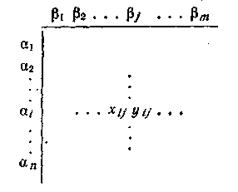

Слово «выигрыш» мы заключили в кавычки, так как возможен случай, когда игрок не получает, а платит, — тогда его «выигрыш» отрицателен. Наиболее изученными являются игры, когда выигрыш одного игрока в точности равен проигрышу другого. Такие игры называют играми с нулевой суммой. В играх с нулевой суммой в платежной матрице обычно пишут одно значение. По договоренности выигрыши игрока 1 читаются с тем знаком, с которым они входят в матрицу, а выигрыши игрока 2 — с противоположным знаком, Например, в матрице

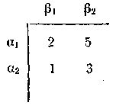

максимальный выигрыш игрока 1 будет при условии, если он выберет первую стратегию, а его противник будет придерживаться второй. В этом случае игрок 2 платит игроку 1 пять единиц.
Если в игровой матрице существует значение выигрыша x_{ij}, являющееся максимальным среди минимальных по всем строкам і и одновременно минимальным среди максимальных по всем столбцам j, то стратегии і и j являются наилучшими для каждого игрока с точки зрения достижения ими гарантированного результата и подобная матрица, как говорят, имеет седловую точку. Это означает, что в распоряжении игрока 1 нет ничего лучшего, чем α_{i}, а игрок 2 поступит самым благоразумным образом, если выберет β_{j}. Выбранные таким образом стратегии игроков называются минимаксными стратегиями.
В матрице
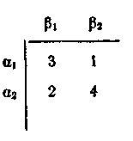

седловой точки нет; для игрока 1 наилучшей стратегией, точнее наилучшей из наихудших, является α₂, для игрока 2 — β₁. Этот случай не так прост, он требует некоторых рассуждений игроков. В самом деле, игрок 1 убежден в том, что игрок 2 выберет в соответствии с принципом минимакса стратегию β₁ так как β₁ — лучший ответ на α₂. Но в этом случае игроку 1 лучше выбирать α₁, чем α₂. Если же игрок 2 сумеет повторить это рассуждение, то он. очевидно, выберет β₂ а не β₁. Тогда игроку 1 следует выбрать α₂ и оба игрока будут двигаться по кругу. Выход из этой ситуации заключается в том, что игрокам целесообразно выбирать стратегии случайным образом. Теория игр дает рекомендации, каким образом должен «бросаться жребий». Полученные в итоге стратегии называются смешанными, они определяют наилучший исход игры для каждого игрока.
Если же теперь мы обратимся к играм с ненулевой суммой, то характер рассуждений, которыми по необходимости пользуются игроки, существенно усложнится. В играх с ненулевой суммой в каждую клетку матрицы мы должны поместить не одно, а два значения платежей: x_{ij} и у_{ij}. если игрок 1 выбрал стратегию α_{i,} а игрок 2 — β_{j}, то первый получает выигрыш x_{ij}, а второй — у_{ij}. Естественно интерпретировать отрицательные значения выигрышей как проигрыши.
Рассмотрим платежную матрицу следующей игры:

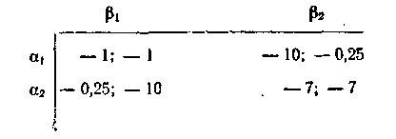

Известна следующая интерпретация матриц такого типа, приписываемая американскому исследователю Таккеру, утверждавшему, что эпизод этот взят из жизни.
Двух подозреваемых берут под стражу и изолируют друг от друга. Прокурор убежден в том, что они совершили серьезное преступление, но не имеет достаточных доказательств для предъявления им обвинения. Каждому из них говорится, что у него имеются две альтернативы: признаться в преступлении или не признаться. Если оба не признаются, то прокурор предъявит им обвинение в каком-либо незначительном преступлении, например, в незаконном хранении оружия, и оба они получат небольшое наказание; если они оба признаются, то суд накажет обоих, но прокурор не потребует самого строгого приговора; если же один признается, а другой будет упорствовать, то признавшемуся приговор будет смягчен за выдачу сообщника, в то время как непризнавшийся получит полную меру.
Если эту ситуацию сформулировать в сроках заключения, то игра, которую предлагает прокурор, сводится к следующей матрице:

Заключенный 2
Заключенный 1 |  | Непризнание β₁ | Признание β₂
Заключенный 1 | Непризнание α₁ | по 1 году каждому | 10 лет первому и 3 месяца второму
Заключенный 1 | Признание α₂ | 3 месяца первому и 10 лет второму | по 7 лет каждому

Перед каждым заключенным стоит вопрос: признаться или не признаться?
Рассмотрим эту ситуацию с позиции игрока 1. Если он не признается (α₁) и не признается его партнер (β₁), то оба они получат по году. Но если партнер не признается, то первому игроку выгоднее признаться (α₂), так как в этом случае ok будет осужден только на три месяца. Но, с другой стороны, если окажется, что партнер признался, то оба они получат по семь лет каждый. Парадокс, который возникает в этой ситуации, обычно понимается как противоречие между собственными интересами игрока и коллективным интересом «шайки»: каждому в отдельности выгоднее признаться, но обоим вместе выгоднее «держаться». Однако можно предположить, что причины парадокса кроются в логической структуре оснований для принятия решений, с которыми оперирует игрок, находящийся в такой ситуации. Это будет показано ниже в главе 2.
Отметим, что полное исключение из рассуждений игроков моральных и этических моментов не облегчает их положения. Дилемма не снимается также предварительной договоренностью игроков или их контактами в ходе следствия. Ведь каждый в итоге принимает решение независимо и может нарушить любую конвенцию: каждому выгодно разорвать договор, обманув сообщника, хотя риск достаточно велик и рациональная позиция диктует, что договор должен соблюдаться.
Широкий интерес психологов и теоретиков игр к дилемме заключенного объясняется загадочной природой этого парадокса. По мнению американского специалиста А. Раппопорта, дилемма заключенного принадлежит к тем парадоксам, которые «иногда появляются на интеллектуальном горизонте как предвестник важных научных и философских открытий».
По-видимому, дилемма заключенного действительно является плодотворной моделью, с помощью которой можно получить интересные психологические результаты. В книге, которая так и называется «Дилемма заключенного», А. Раппопорт описывает результаты экспериментов, проведенных со студентами Мичиганского университета, которые «разыгрывают дилемму заключенного» много раз. Статистическая обработка этих данных показывает широкую вариацию выборов в различных парах игроков: в протоколах партий встречаются выборы стратегий как «признания», так и «непризнания».
Однако развитие игровой модели такого типа и богатый экспериментальный материал представляют скорее ценность для психологов, как не совсем обычный инструмент установления индивидуальных психологических различий игроков, нежели для логиков, изучающих мыслительную деятельность в конфликте. Статистические модели поведения, вытекающие из экспериментов с дилеммой, не могут объяснить внутренний механизм этой деятельности, поскольку внешняя неопределенность выбора решения в ситуации дилеммы, возведенная в ранг внутренней закономерности, препятствует проникновению в логический механизм, порождающий эту неопределенность. Пока же отметим, что традиционная теория игр не умеет отвечать на многие вопросы, поставленные практикой конфликтного взаимодействия: в лучшем случае она обосновывает методику экспериментов, по результатам которых мы можем прояснить психологические аспекты поведения.

О психологии и шахматах
Метод экспериментальных игр вообще является весьма продуктивным методом изучения поведения. Особый интерес представляют экспериментальные психологические исследования конфликта в автономных группах (производственные коллективы, экипажи, спортивные команды и т. п.). Дело в том, что в группе индивидуальные действия, обычно трудно прогнозируемые, трансформируются в общую целесообразную деятельность группы, предсказать поведение которой в целом, как некоего самостоятельного организма, как правило, легче. Внутригрупповые связи (операционные, информационные, эмоциональные) превращают группу в интегрированный организм. Между стратегией группы и тактикой ее отдельных членов существует тесная взаимосвязь. Причем работоспособность группы оказывается жестко зависимой от качества управления внутригрупповыми процессами, от поддержания в группе, говоря кибернетическим языком, гомеостатического равновесия.
Гомеостатическая модель позволяет оценивать индивидуальные вклады отдельных лиц в общую картину группового поведения, соотношения этих вкладов и их согласованность. Такая модель может быть реализована на приборе, использующем принцип взаимных перекрестных связей, через которые каждый из операторов, решая свою частную задачу, например, управляя движением стрелки на наблюдаемом им индикаторе, влияет на ход работы всех остальных операторов, осуществляющих аналогичные функции.
В этих условиях успех работы группы будет определяться способностью членов группы к взаимному приспособлению и, как показывают эксперименты, способностью к взаимному «притиранию» многих индивидуальных черт личности. Эксперименты на «гомеостате» позволили приступить к конкретному изучению природы не столь кровопролитного, но часто встречающегося конфликта между «лидером» и «ведомыми» в группе, к изучению аспектов навязанного, вынужденного поведения.
Как показано Ф. Д. Горбовым, М. А. Новиковым и другими, лидер группы осуществляет в отдельных случаях процесс внутригруппового управления, преодолевая сознательное или неосознаваемое «противодействие» членов группы — их индивидуалистические тенденции. В известной мере принуждение со стороны лидера уменьшает эти индивидуалистические попытки. Однако для выработки правильной стратегии принуждения, навязывания своей линии поведения лидер должен прибегать к выжиданию, перераспределению функций, коррекции действий отдельных лиц и другим приемам peгулирования внутригрупповых процессов.
Иногда в группе возникает «борьба за инициативу», разгорающаяся между отдельными членами или между ними и лидером. Тогда лидеру требуется умение охватить в «мысленной модели» (по выражению Ф. Д. Горбова и М. А. Новикова) максимальное количество сложных динамических факторов, определяющих конфликтную ситуацию в группе. Обратим внимание на это обстоятельство. В гомеостатических экспериментах о результатах такого мысленного моделирования деятельности «противников» могут свидетельствовать факты временного движения «против своих интересов», предотвращающего иногда негативные эмоциональные реакции — характерный фон человеческого конфликта. В конечном итоге основное различие между «лидером» и «ведомым» сводится к различию по полноте и глубине мысленных моделей, по степени отражения в мышлении как особенностей ситуации, так и собственной внутригрупповой роли.
Экспериментальные результаты, полученные в настоящее время в психологии малых групп, показывают, что во многих случаях кооперативная «игра» (в которой участвуют все члены группы вместе) превращается в состязательную игру, в которой выигрывает тот, кто сумел выработать оптимальную линию поведения и сумел навязать ее своим партнерам. Он может сделать это, либо используя «мысленные модели» ситуации и «программируя» поведение партнеров, оставаясь в рамках кооперативной игры, либо используя аппарат принуждения. В последнем случае сохраняются все внешние атрибуты конфликтной ситуации.
Говоря о вещественной основе конфликта и различных моделях конфликтных ситуаций, нельзя не сказать несколько слов о шахматах, хотя бы потому, что нет ничего легче, как вообразить себе конфликт на шахматной доске. Действительно, кажется, что богатое интеллектуальное и психологическое содержание шахматной игры как нельзя лучше подходит для отображения игровых, конфликтных ситуаций. В. Н. Пушкин прямо сопоставляет оперативное мышление людей в игровых ситуациях, характерных для функционирования больших автоматизированных систем управления, с мышлением шахматиста. Однако объективные результаты исследований В. Н, Пушкина, О. К. Тихомирова и других, с нашей точки зрения, не дают сколь-нибудь существенного вклада в исследования конфликта как такового, хотя мы не отрицаем полезности изучения шахмат как модели эвристической деятельности.
Дело в том, что в шахматной игре, впрочем как и в любой другой спортивной игре, конфликт развертывается между игроками. В шахматах противостоят друг другу не белые и черные фигуры, а шахматист А, играющий белыми, и шахматист Б, играющий черными. Поэтому беллетристическая терминология о «полководцах, возглавляющих армии фигур и бросающих их в бой», оправдана лишь тогда, когда речь идет об игроках, но не о шахматных королях.
«Главная прелесть шахмат и заключается, по существу, прежде всего в том, что стратегия игры развивается одновременно в умах двух разных людей...», — писал Стефан Цвейг в «Шахматной новелле». Эту мысль эмоционально ярко развил Александр Алехин: «Я был бы счастлив творить совсем один, без необходимости, как это случается в партии, сообразовывать свой план с планом противника, чтобы достичь чего-нибудь, представляющего ценность. Ах, этот противник, этот навязанный вам сотрудник! Всякий раз его представления о красоте расходятся с вашими, а средства (сила, воображение, техника) так часто оказываются недостаточными для активного содействия вашим намерениям!.. Какое страдание (неведомое ни в какой другой области искусства или науки) чувствовать, что ваша мысль, ваша фантазия неотвратимо скованы, в силу самой природы, вещей, мыслью и фантазией другого, слишком часто посредственными и всегда глубоко различными от ваших!»
В этом отрывке совершенно отчетливо выражена мысль о сущности конфликта между двумя шахматистами, между двумя личностями. Сами же шахматы — это лишь материал, структура, посредством которой этот конфликт проявляется. Утверждают, что в отдельных задачах типа «найти лучший ход», «найти выигрывающую комбинацию», шахматных задачах и этюдах могут быть выражены в какой-то мере отдельные элементы конфликтной ситуации, связанные в основном с противоположностью замыслов. Однако подобная интерпретация не очень убедительна: любая игра предполагает активную деятельность игроков.
В шахматных задачах и этюдах, исход борьбы в которых заранее предрешен, мы имеем дело как бы с «вырожденной» конфликтной деятельностью. Шахматная идея реализуется специфически шахматными же средствами, и мы имеем условный конфликт, похожий на настоящий не больше, чем конфликт между двумя различными положениями игральной кости.
С другой стороны, изучение поведения шахматистов за практической партией, помимо интересных психологических результатов, может подкрепить идею о важности имитации мыслительной деятельности противника для практических целей. Некоторые шахматисты, сделав ход, встают и заходят за спину партнера, пытаясь смотреть на доску как бы его глазами. Вероятно, это облегчает расчет вариантов, проводимый, естественно, за обе стороны.
Лишь практическая партия может служить хорошим материалом для изучения конфликта. В ней есть все его внешние и внутренние атрибуты, а главное — навязывание своей воли противнику, принуждение его поступать так, а не иначе. Делая ход «а», игрок вынуждает противника ответить ходом «б» (ибо все остальные ходы в комбинации или форсированном варианте сразу проигрывают), но ход «б» дает возможность сделать ход «в», на который противник принужден ответить ходом «г» и т. д. до последнего хода. Противник, разгадав комбинацию, видит, что каждый шаг приближает его к проигрышу, но этого шага он не может не совершить. В такой психологической интерпретации шахматная партия еще ждет своих исследователей.
Итак, мы рассмотрели некоторые практические моменты исследования конфликтных ситуаций. Все затронутые нами аспекты, все иллюстрации подводят нас к представлению человеческой деятельности в конфликте как особого рода деятельности, главной, определяющей чертой которой является воспроизведение в мысли основных компонентов стратегии поведения противника. Дальнейшее наше изложение будет посвящено развитию этого положения. Еще раз подчеркнем, что мы занимаемся только человеческими конфликтами. Как хорошо сказал Арнольд Тойнби: «Две отличительные особенности принадлежат только человеческой породе (они взаимосвязаны) — это сознательность и способность, которую дает нам сознательность, сделать выбор».

Рефлексивное представление конфликта
Рассмотрим теперь арсенал средств, которым располагает исследователь, изучающий такое сложное явление, как конфликт. Понятно, что математик, логик, психолог, исследователь операций и полководец будут смотреть на объективную картину конфликта своими глазами. Они, естественно, будут выделять в нем те стороны, которые их интересуют и которые поддаются «извлечению» посредством тех специфических методов исследования, какими они располагают. При этом каждый специалист пользуется той совокупностью представлений об объекте (в нашем случае — о конфликте), которые сложились в той или иной отрасли знания. Важность правильного выбора исходного представления объекта как системы, как целого, даже внутри одной отрасли обусловливается тем, что это позволяет применять наиболее эффективный научный и математический аппарат. Например, чтобы исследовать конфликт с помощью аппарата теории игр, необходимо его схематизировать: выделить игроков и наборы стратегий, которыми пользуются игроки, определить платежи игроков, соотнеся их с определенными стратегиями. Итогом такой схематизации и является платежная матрица. Если мы хотим использовать другой аппарат, нам нужно прибегнуть к другой исходной схематизации.
То, что каждый более или менее сложный объект допускает различные системные представления, легко показать на примере какого-либо технического устройства. В электротехнике, радиотехнике, автоматике и телемеханике для описания устройств или приборов пользуются в основном тремя различными системными представлениями: блок-схема, принципиальная (электрическая) схема, монтажная схема. Блок-схема обычно определяется теми технологическими единицами, которые выпускаются промышленностью; принципиальная схема выделяет функциональные единицы, которые могут не совпадать с пространственно разделенными узлами и блоками; монтажная схема расчленяет прибор в зависимости от геометрии объема и конструктивных параметров. Зачастую не удается даже ответить на вопрос, из каких элементов состоит прибор, если не задать системное представление, которым следует воспользоваться. Очевидно, только объединение различных системных представлений может дать наиболее полную и истинную картину объекта. Вот почему наиболее творческие элементы исследования часто бывают связаны с этапом выбора исходных системных представлений и с их синтезом.
Продвинемся еще на шаг и изобразим системные представления объекта как его различные проекции, которые проецируются на экран или планшет, находящийся в распоряжении исследователя. Вообразим себе полководца, склонившегося над таким планшетом и исследующего лежащий перед ним объект — армию противника. Наш полководец может пользоваться различными проекциями (системными представлениями): одна проекция будет отражать, например, пространственное расположение армии противника, другая — функциональное взаимодействие частей или средств вооружения. Однако этого далеко не достаточно для решения стоящей перед ним задачи. Главным с точки зрения полководца является отражение замыслов противника и выяснение того, в какой степени вскрытые им пространственные и функциональные связи являются «естественными», а в какой они специально предназначены противником для того, чтобы он, наш исследователь-полководец, отразил их на своем планшете именно такими. Для этого, конечно, исследователь должен владеть специальными средствами, то есть он должен уметь отразить «внутренний мир» объекта. И он должен понимать, что этот «внутренний мир» объекта, который можно ассоциировать с интеллектом и военным талантом полководца вражеской армии, также отражает его самого и его внутренний мир.
Эта ситуация характерна для конфликтов различной природы. Шахматист, ставящий ловушку партнеру или просто рассчитывающий вариант, отражает на своем «мысленном планшете» не только особенности данной позиции, но и то, как эти особенности отображаются противником на его (противника) планшете. Беглец спасается от преследователя, если правильно проецирует на свой планшет не только его (преследователя) действия, но и то, как преследователь на своем планшете отображает действия беглеца. Везде и всюду конфликтующие стороны вступают в своеобразную рефлексивную игру, где каждая из сторон стремится отразить и тем самым получить возможность перехитрить друг друга. Такое изображение конфликта, как интеллектуального взаимодействия сторон, является, по нашему мнению, важным системным представлением конфликта, открывающим новые резервы в оптимизации решений, принимаемых в конфликтной ситуации.
Идею рефлексивного взаимодействия удачно описал Эдгар По. Позволим себе привести отрывок из «Украденного письма». «Я знал одного восьмилетнего мальчика, — пишет По, — который изумлял всех своим искусством играть в «чет и нечет». Игра эта очень простая: один из играющих зажимает в руке несколько шариков, а другой должен угадать, четное у него число или нечетное. Если угадает — получит один шарик, если нет — должен отдать шарик противнику. Мальчик, о котором я говорю, обыгрывал всех в школе. Разумеется, у него был известный метод отгадывания, основанный на простой наблюдательности и оценке сообразительности партнеров. Например, играет с ним какой-нибудь простофиля, зажал в руке шарики и спрашивает: «Чет или нечет?». Наш игрок отвечает: «Нечет» — и проигрывает; но в следующий раз выигрывает, ибо он рассуждает так: простофиля взял в первый раз четное число — хитрости у него хватит как раз настолько, чтобы взять теперь нечет, — поэтому я должен сказать «нечет». Он говорит: «Нечет» — и выигрывает. Имея дело с партнером немного поумнее, он рассуждал так: в первый раз я сказал «нечет»; помня это, он будет рассчитывать (как и первый), что в следующий раз я скажу «чет», и стало быть, ему следует взять нечет. Но он тотчас сообразит, что это слишком простая хитрость, и решится взять чет. Скажу лучше «чет». Говорит: «Чет» — и выигрывает. В чем же в конце концов суть игры этого школьника, которого товарищи называли «счастливцем»?
— Это просто отождествление интеллекта игрока с интеллектом противника, — сказал я.
— Именно, — отвечал Дюпен, — и, когда я спросил мальчика, каким образом он достигает полного отождествления, от которого зависит его успех, он отвечал мне: «Когда я хочу узнать, насколько мой противник умен или глуп, добр или зол и какие у него мысли, я стараюсь придать своему лицу такое выражение, как у него, и замечаю, какие мысли или чувства появляются у меня в соответствии с этим выражением». Истина, высказанная школьником, лежит в основе всей мнимой премудрости, приписываемой Ларошфуко, Лабрюйеру, Макиавелли и Кампанелле...»
Подведем первые итоги. Конфликт как предмет объективного исследования может быть представлен различными «проекциями». Во-первых, как взаимодействие «ударных сил» — в исследовании операций это нашло выражение в так называемых уравнениях Ланчестера, позволяющих рассчитать исход боя, зная качественные и количественные характеристики этих сил (войск, техники и т. п.). Во-вторых, конфликт может быть представлен рефлексивным взаимодействием сторон при принятии ими решений. Исследование конфликта в этом представлении требует особых логических приемов рассуждения, глубоко отличных от тех, которыми обычно пользуются. К описанию этих приемов мы сейчас переходим.

Глава 2 ЛОГИКА РЕФЛЕКСИВНЫХ ИГР

Имитация решений
Наша задача теперь показать, что выработка решения конфликтующими сторонами сводится к построению рефлексивной проекции ситуации, охватывающей и «проецирующие» органы сторон.
Формальная логика не выделила специфику рассуждений в конфликте. Основываясь на понятиях «истинности» и «ложности», формальная логика позволяет определить, кто из спорящих прав, анализируя только их рассуждения без обращения к той действительности, по отношению к которой эти рассуждения строятся. Логика рефлексивных игр иная. Понятия «истинности» и «ложности» не могут служить ее фундаментом. Конфликтность ситуации проявляется в особом характере рассуждений, и в отличие от научного спора в конфликте побеждает наиболее изощренный лжец.
Для описания логики рефлексивных игр воспользуемся тем основным фактом, что конфликтующие стороны воспроизводят рассуждения друг друга.
Обозначим игроков через X и Y. Пусть 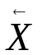 означает «X думает» и 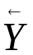 — «Y думает». Если X может имитировать рассуждение Y или, что то же самое, если его ранг рефлексии выше, то это можно записать как 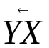 — «X думает, что Y думает» (стрелка означает порядок чтения). Если же У может проимитировать X, который воспроизводит рассуждение У, то, очевидно, это может быть записано следующим образом:
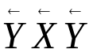 — «У думает, что X думает, что Y думает».
Понятно, что такая цепочка может быть продолжена влево и символ, стоящий первым справа, указывает на потенциального победителя.
Предложенный здесь способ записи является наиболее общим и наиболее простым для описания самого факта рефлексии. Когда шахматист X ставит ловушку партнеру Y, основанную на том, что X знает, как Y представляет себе ход мысли X, то это просто записывается как 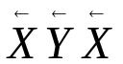. Долгую борьбу Порфирия Петровича с Раскольниковым, всю построенную на лжи и на уверенности, что противник понимает, что это ложь, вероятно, тоже можно изобразить подобным же образом — 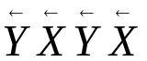. Однако это не слишком удобно и недостаточно для нашей главной цели: описать процесс принятия решения. Поэтому попробуем иначе изобразить рефлексивное взаимодействие сторон.
Рассмотрим исходную ситуацию, когда противники принимают решения, не имитируя рассуждения друг друга. Этот вырожденный случай, когда ранги рефлексии равны нулю, нам понадобился, чтобы описать простейшую процедуру принятия решения.
Представим себе объективную обстановку как некоторый плацдарм, на котором развертываются события и который обозначим буквой П. Пусть это будет, например, несколько населенных пунктов, в которые игроку X требуется завезти грузы одним рейсом грузовика, то есть перед X стоит задача выбора оптимального маршрута. Плацдарм П отображается, допустим, на особый планшет, которым владеет X. Обозначим этот планшет П_{х}. Очевидно, что отображение плацдарма П может быть произведено с различной точностью. Например, некоторые пункты могут быть пропущены, их расположение может быть искажено и т. д. Но X оперирует с П_{х}, а не с П; это надо запомнить, потому что решение, которое он примет, будет соотнесено с П_{х} и лишь затем с большим или меньшим успехом переведено на реальный плацдарм П.
Игрок X имеет цель — Ц_{х}. В нашем примере цель состоит в том, чтобы перевезти грузы из исходного пункта А во все другие пункты одним грузовиком с минимальной затратой времени или горючего. Чтобы принять решение, в результате которого цель будет достигнута, X должен произвести определенные операции на своем планшете.
Предположим, что X владеет каким-либо методом решения задачи, например методом линейного программирования. Этот метод мы назовем доктриной и обозначим Д_{х}. Используя Д_{х}, игрок X находит кратчайший маршрут, проходящий через каждый пункт не более одного раза. Этот маршрут наносится на планшет П_{х} и является решением задачи — Р_{х}.
Процедура принятия решения игроком X может быть изображена следующим образом:
1) Реальная обстановка «переводится» на планшет П_{х.}
2) Цель особым образом соотносится с планшетом; несколько огрубляя суть дела, можно сказать, что цель «наносится» на планшет:

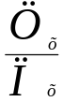

3) К планшету с нанесенной на него целью применяется доктрина
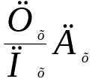
4) В результате этой операции вырабатывается решение, отнесенное к планшету П_{х} :
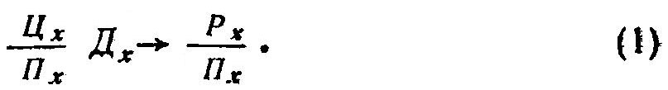
Выражение (1) является весьма общим, и по описанной схеме принимаются решения в самых разнообразных конфликтных ситуациях, когда игроки не имитируют рассуждений друг друга.
Возвратимся теперь к противнику — игроку Y и рассмотрим процесс принятия решения, когда У может имитировать решение X, то есть к схеме 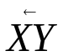. В нашем примере Y желает овладеть грузовиком, который перевозит грузы X, и должен организовать засаду. Засада может быть организована лишь в окрестностях узлового пункта К, так как только он находится в лесу. Однако для этого Y необходимо знать, с какой стороны в К будет следовать грузовик. Никакой информации о выбранном X маршруте у У нет. Для того, чтобы принять решение, обеспечивающее успех, Y должен проимитировать рассуждение X и должен проделать процедуру (1).
Обратим внимание на одно важное обстоятельство: Y не является обладателем П_{х}. Он владеет тем, что можно назвать «планшет П_{х} с точки зрения Y». Это уже вторичное отражение реального плацдарма и при этом, очевидно, могут появиться существенные отличия от П_{х}. Игрок Y не обладает также Ц_{х} и Д_{х}; он располагает лишь «Ц_{Х} с точки зрения Y» и «Д_{x} с точки зрения Y». Приняв соответствующие обозначения П_{ху}, Ц_{ху}, Д_{xу} и Р_{ху}, мы можем записать имитацию Y рассуждения X следующим образом:
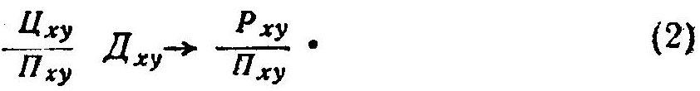
Хотя плацдарм П игроком Y может отображаться иначе, чем X, и Y считает, что П_{у} точнее, чем П_{х}, имитацию процедуры (1) он проводит не со своим планшетом, а с тем, который, с его точки зрения, есть у противника. И только после р того как Y получил — 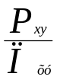, он должен перевести это решение на свой собственный планшет П_{у}:
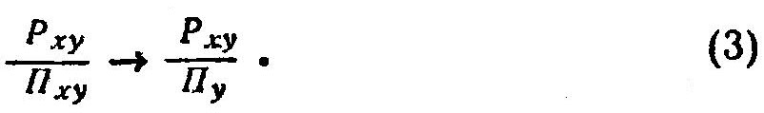
Теперь Y должен нанести на свой планшет свою цель, применить свою доктрину и выработать решение, которое заключается в определении точки маршрута, в которой Y устроит засаду. Изображая этот процесс в принятых обозначениях, получим:

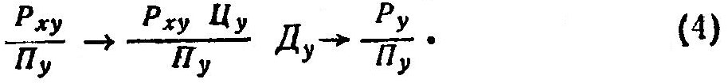
Объединив выражения (2), (3) и (4), запишем процесс принятия решения с имитацией по схеме XY, как
В этом примере X терпит поражение, поскольку Y удалось проимитировать рассуждения X. В частности, если бы X не стремился к оптимизации маршрута, а Y считал бы, что X, наоборот, стремится к нему, победа осталась бы за X.
Так как X не располагает П_{ху}, Ц_{ху} и Д_{ху}, а имеет «П_{ху} с точки зрения X», «Ц_{ху} с точки зрения X» и «Д_{ху} с точки зрения X», то, приняв соответствующие обозначения П_{хух}, Ц_{хух} и Д_{хух}, можно записать процесс решения с двойной имитацией (по схеме 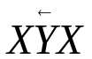) следующим образом:
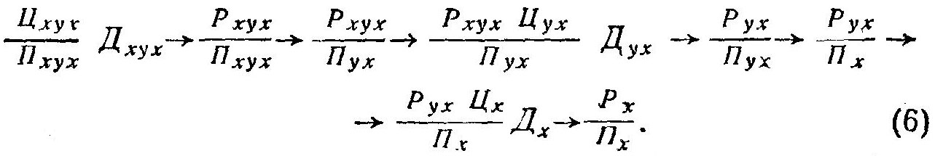
В выражении (6) легко просматривается общий рекуррентный закон, по которому можно получать формулы для любых рангов рефлексии.
Соотношения (1) — (6) мы вывели, предполагая, что цель независима от изображения плацдарма на планшете. Во многих случаях цель определяется в результате оперирования с планшетом. Тогда выражение (1) запишется следующим образом:
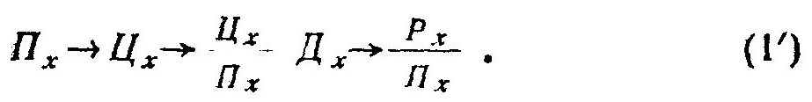

Формальный аппарат
Вообразим теперь некоего внешнего наблюдателя, на глазах у которого разворачивается рефлексивная игра. Может ли он представить себе общую картину этого конфликта? Какими средствами он должен пользоваться, чтобы «схватить» рефлексивные рассуждения игроков? Очевидно, для этой цели требуется логический аппарат, специально предназначенный для отображения рефлексивного взаимодействия и обладающий необходимой общностью.
Покажем, что незначительное развитие только что рассмотренного способа изображения имитированных решений удовлетворяет этому требованию.
Итак, наш наблюдатель видит прежде всего двух игроков X и Y и реальный плацдарм с ударными силами игроков. На этом плацдарме протекает физическое взаимодействие игроков — пусть это будет, например, передвижение фигур на шахматной доске.
Условимся игроков X и Y изображать в виде следующих символических сумм:
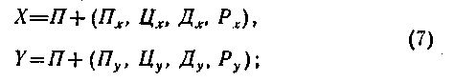
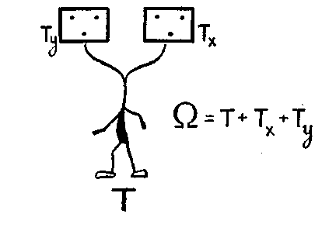
Рис. 1.
Практически бессмысленно отрывать игрока от реального плацдарма, наоборот, плацдарм П удобно представить в виде «тела» игрока, считая, что отражение тела происходит в его голове.
Обозначив П=Т, (П_{х}, Ц_{х}, Д_{х}, Р_{x})=Т_{x} и (П_{у}, Ц_{у}, Д_{у}, Р_{у})=Т_{у}, мы упростим символические суммы:
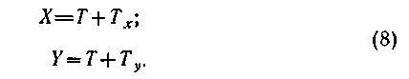
Условимся изображать конфликт в виде «двухголового человечка» (рис. 1). Этому человечку будет соответствовать следующая символическая сумма:
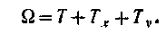
В головах нашего человечка отражается тело Т и результатами этого отражения являются Т_{х} и Т_{у}.
Теперь нетрудно сообразить, что если X имитирует рассуждения Y, то есть принимает решение по схеме , то ему необходимо иметь еще одну голову, в которой он мог бы отразить Т_{у}. В этом случае вся ситуация будет выглядеть так, как изображено на рис. 2. Повышение рангов рефлексии влечет за собой соответствующее «наращивание» голов.
Будем полагать, что в голове каждого ранга (этажа) могут отражаться головы только предшествующего ранга, но находящиеся на обеих ветвях, то есть принадлежащие обоим игрокам. Общее правило формирования подобных рефлексивных элементов состоит в следующем: голове ранга і соответствует сумма элементов, находящихся в головах ранга і— 1, с добавленным индексом ветви.

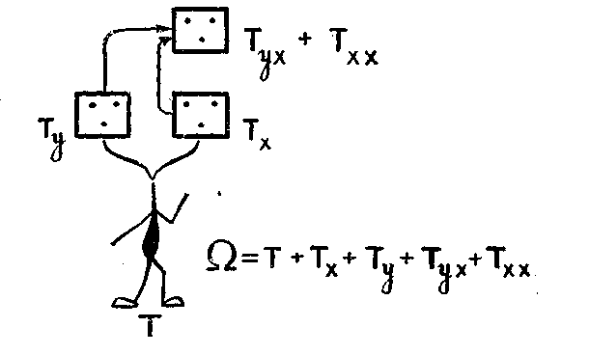
Рис. 2.

Описанный здесь механизм позволяет изображать сколь угодно сложные и запутанные рефлексивные структуры с помощью сумм типа:
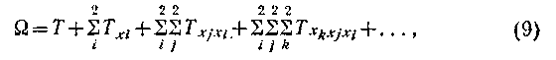
где х₁ = х, х₂ ₌ у, причем любое подмножество слагаемых может отсутствовать за исключением слагаемого Т.
Возникает вопрос: как следует интерпретировать элементы типа Т_{ххх}, Т_{ухх}, Т_{хх}, то есть те, в которых один индекс встречается два и более раз подряд в конце последовательности индексов? Эти элементы можно интерпретировать как управляющие процессом отражения на нижележащем уровне. В Т_{хх} вырабатываются решения, которые реализуются в Т_{х}. Мы видели выше, что в Т_{х} вырабатываются решения, реализуемые на реальном плацдарме. Рассматривая рис. 2, мы можем заметить, что сумма Т_{ух} + Т_{хх} легко интерпретируется как осознание суммы элементов Т_{у} + Т_{х}. Отсюда, естественно, вытекает закон дистрибутивности относительно правого индекса:
Слагаемые в выражении (9) могут быть сгруппированы различным образом.
В настоящее время трудно указать формальные схемы процедур принятия решения для более сложных случаев, чем
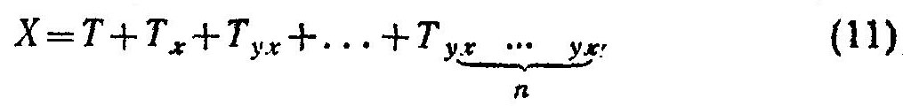
Однако принципиально возможно представить любого игрока в виде суммы рефлексивных элементов и привести эту сумму в соответствии с правилами этой своеобразной алгебры к виду, удобному для анализа. Это позволяет характеризовать по существу те решения, которые должны быть приняты в результате оперирования этими элементами.
Первой и самой простой операцией над суммами вида (9) является операция выделения оснований для принятия решений. Пусть игрок X изображен в виде суммы
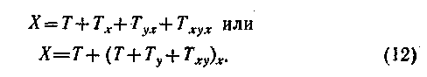
Все, что находится в скобках, осознано игроком X, и чтобы представить его внутреннюю картину, мы должны выделить
Т+Т_{у}+Т_{ху}.
Это достигается следующей операцией над выражением (12):
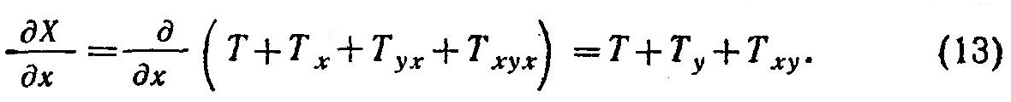
Заметим, что мы пользуемся чисто внешними аналогиями, употребляя символику математического анализа. Просто те алгебраические операции, которые связаны с описанием рефлексивных процессов, напоминают формулы интегрирования и дифференцирования многочленов. Никакого «количественного» смысла эта символика не имеет.
Выражение (13) представляет собой символическую запись игрока Y с точки зрения X. Это выражение таким же образом может быть «продифференцировано» и могут быть получены основания, которыми пользовался Y при принятии решения (с точки зрения X).
Так как
Т+Т_{у} + Т_{ху} = Т+(Т+Т_{х})_{у}.
получаем:
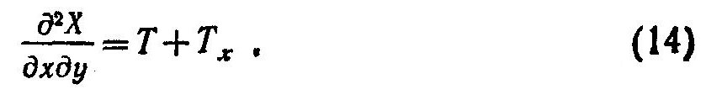
С позиции внешнего исследователя, выражение (14) может быть интерпретировано как основание для принятия решения игроком Y с точки зрения X:
(Т+Т_{х})_{ух}. (15)
Мы представили конфликт в виде символического многочлена Ω. Условимся теперь, что вместо членов вида Т_{ххх} или Т_{ххуу} будем писать 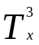 и Т_{Х}²_{У}². Заметим, что в нашей алгебре «умножение» не коммутативно, то есть Т_{ху} ≠ T_{x}. Действительно, левый элемент интерпретируется как Т_{х} с точки зрения Y, а правый элемент — как Т_{у} с точки зрения X, и смысл, вкладываемый в эти члены, различен. Есть еще одно существенное отличие этой алгебры от «обычной». Одно слагаемое может быть повторено произвольное число раз, например,
Т+ Т_{х} + Т_{х} + Т_{х} = Т+ Т_{х}
Это правило естественно, так как при репродуцировании какого-либо «текста» не возникает новой информации. Безразлично, чем располагает игрок — одним элементом Т_{х} или тремя.
Любую сумму, изображающую рефлексивное взаимодействие двух игроков, с позиции внешнего исследователя можно представить в виде
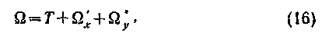

где Ω' и Ω" — некоторые суммы, выражающие соответственно основания решений игрока X и игрока Y. Общее правило выявления оснований таково:
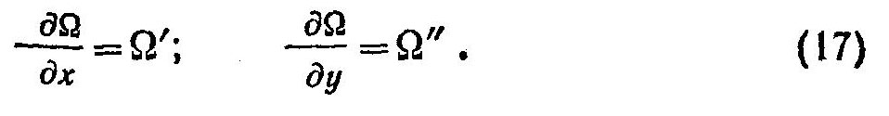
С помощью этих операций исследователь как бы извлекает или заимствует картины, лежащие перед игроками.
В общем случае многочлены Ω' и Ω" могут быть приведены к виду (16) и в свою очередь подвергнуты операции дифференцирования. Вторые производные и производные более высоких порядков определяются аналогично правилу (17).
Это правило легко обобщается и переносится на случай многих игроков. Рассмотрим, например, ситуацию взаимного отражения, в которой действуют пять игроков: а₁, а_{2,} аз, а₄ и a₅ и которая может быть представлена; как сумма, записанная в произвольном порядке
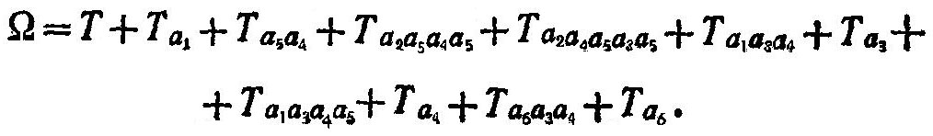
Изобразив так картину рефлексивного взаимодействия, мы можем ставить разные задачи. Например, мы можем узнать, как с точки зрения а₅ игроки а₄ и а₃ представляют себе а₅. Продифференцируем Q по а₅. Члены, имеющие крайний правый индекс, отличный от а₅, исчезнут, а у членов с крайним индексом а₅ нужно его зачеркнуть:
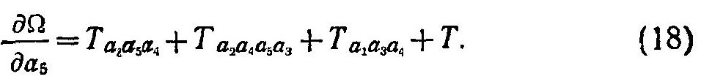
Найдем точки зрения а₄ и а₃, Для этого продифференцируем (18) по а₄ и а₃:
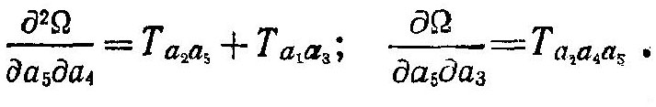
Выделим члены, принадлежащие a_{s}. Получим:
T_{a2,as} — это игрок as, как он представляется а₄ с точки зрения a_{s.}
Т a₂а₄а₅— это игрок а₅, как он представляется аз с точки зрения a_{s}.
Взаимные многократные отражения в большом коллективе могут порождать очень сложные суммы. Последовательным дифференцированием по различным основаниям мы можем извлекать произвольные картины, лежащие в более сложных картинах и т. д.
Основной процедурой в процессе принятия решения является осознание ситуации. Что скрывается за этим термином? Интуитивно чувствуется, что осознание с операциональной стороны это резкий переход, скачок: то, что do было скрыто, после оказывается перед глазами. Мы будем полагать, что осознанием является отражение одним из игроков всей системы Ω в некоторый момент времени. Рассмотрим систему:
Ω_{i} = X_{i} + Y_{i}
(і — здесь и далее некоторый момент времени). Пусть в момент i+1 X произвел осознание, то есть отразил всю систему такой, какой она была в момент і. В результате система Ω внешнему наблюдателю представится как
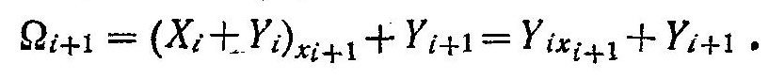
Игрок Y не производил осознания, поэтому он без изменения «перешел» в следующий момент времени. Операцию осознания мы будем обозначать как нахождение символической первообразной:
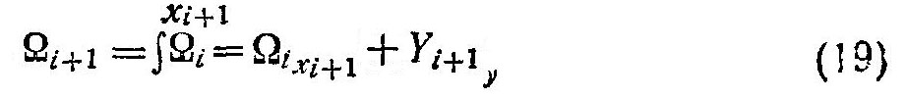
или, опуская индексы,
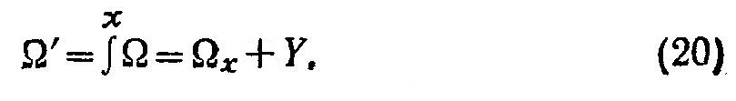
В отличие от математического анализа мы не употребляем значок дифференциала, а роль константы, появляющейся после «интегрирования», выполняет Y.
Теперь нетрудно увидеть, что основание, которое лежит перед игроком X в момент і+l, тождественно состоянию системы Ω в момент і. Поэтому операцию дифференцирования можно истолковать не только как выделение оснований для принятия решения, но и как переход от Ω_{i+1} к Ωi.

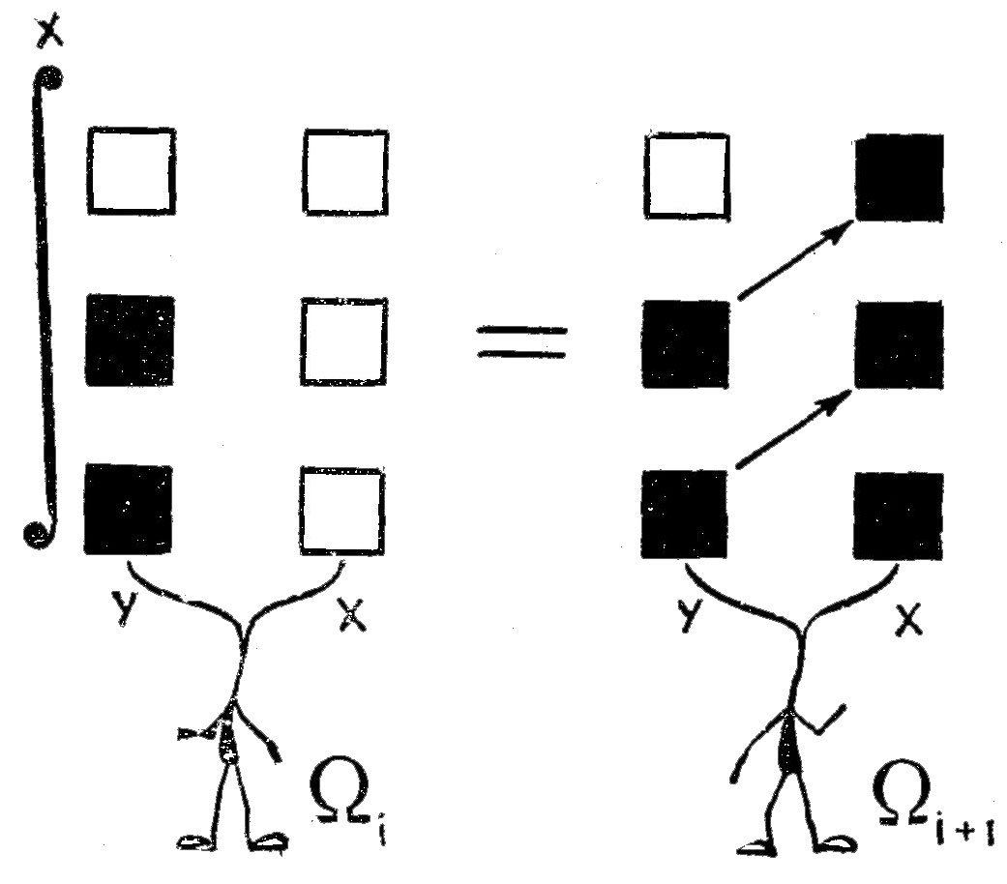
Рис. 3.

Процедура осознания ситуации другим игроком фиксируется аналогичным выражением:
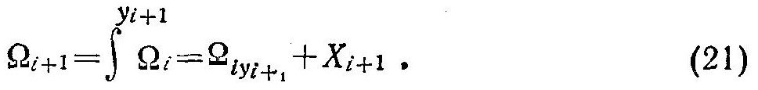
Если оба игрока произвели осознание одновременно, то имеет место соотношение (22), выводимое из (19) и (21):
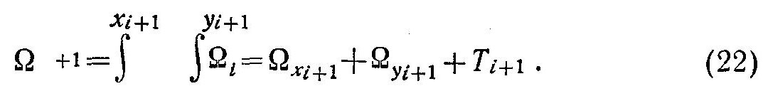
Процедуру осознания поясняет рис. 3. Пусть в момент времени і ситуация изображается многоголовым человечком в левой части рисунка. (Мы зачернили те головы, в которых что-то отражено). В момент i+1 X произвел осознание. До этого все его головы были пусты. Осознание выступит как отражение Т и всех картин Y на следующий этаж по ветви X:
Т отразится в первой голове по ветви X, содержимое первой головы на ветви К отразится во второй голове на ветви X и т. д. (см. правую часть рис. 3).
Введение формальной процедуры для процессов осознания позволяет фиксировать интеллектуальную динамику конфликта. Например, одна из простых схем развертывания конфликта такова:
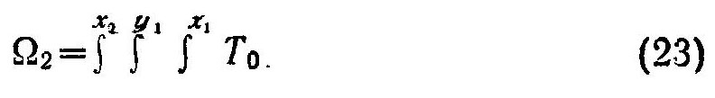
Это означает, что в момент to партнеры вообще не производили осознания:

Ω₀⁼ T₀.
В момент t₁ оба одновременно осознали плацдарм Т₀:
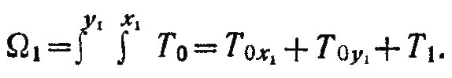
Плацдарм Т в момент t_{i} перешел в состояние T₁ но игроки зафиксировали его предыдущее состояние Т₀. В следующий момент осознание произвел только X
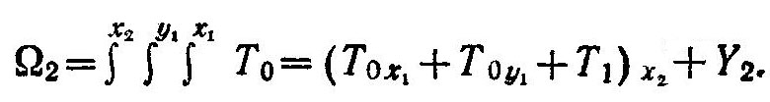
Поскольку Y в момент t₂ осознания не производил, он без изменения «перешел» в момент t₂, следовательно,
Y₂ = T₂+T_{0y2}
и, таким образом,
С помощью изложенного здесь формального метода мы можем фиксировать не только некоторый «объективный» разворот событий, но и динамику развития внутреннего мира игрока в «условных» единицах времени. Воспользовавшись символом П, обозначающим свертку многих сомножителей, мы можем длинные суммы вида (23) представлять короткими интегральными выражениями:
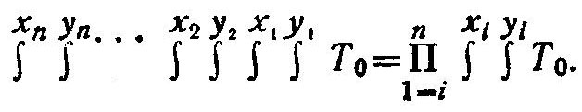

Синхронные рассуждения
Очевидно, что с практической точки зрения наиболее интересны и трудны для анализа случаи взаимной рефлексии игроков. Из сказанного ясно, что преимущество находится на стороне игрока, обладающего более высоким рангом рефлексии. Однако в жизни большей частью в конфликт вступают игроки, обладающие примерно одинаковыми имитационными способностями. Возникающие при этом трудности иллюстрируются следующим примером.
Представим себе следующую ситуацию. Пусть X и Y —противники, вооруженные пистолетами. Если X застрелит Y, то X получит какую-то сумму (пусть это будет 10 пиастров). Если Y застрелит X, то Y получит 10 пиастров. Если оба бездействуют, то оба остаются «при своих». Игроки не несут ни моральной, ни юридической ответственности, если оказываются убийцами, и не руководствуются никакими этическими принципами. Решения принимаются игроками независимо и связаться друг с другом они не могут. Спрашивается, как они должны поступить?
Изобразим игру в виде матрицы:
 | Выстрел Y | Бездействие
Выстрел X | — ∞; — ∞ | 10; — ∞
Бездействие | — ∞; 10 | 0; 0
Не правда ли, знакомая дилемма, где один из платежей только эквивалентен смерти?
Игрок X проводит такое рассуждение: «Предположим, я выстрелю, тогда я либо выиграю, либо погибну. Если я не выстрелю, я наверняка не выиграю, но вероятность моей гибели не станет меньше. Ведь У принимает решение независимо от того, что думаю я. Поэтому я должен выстрелить. Но противник проведет именно такое же рассуждение и тоже нажмет на спусковой крючок и я погибну. Да, но ведь он тоже придет к этой же мысли, то есть, что я выстрелю. Может быть, если я не выстрелю, — и он не нажмет на крючок. Нет, не проходит — ведь наши решения не связаны. Конечно, нам обоим выгодно бездействовать. Это очевидно, он это выведет и так поступит. Ага, тогда я выстрелю и выиграю 10 пиастров. Но ведь к такому же решению придет и он...».
Здесь воспроизведено рассуждение игрока, который пытается принять решение и сталкивается с непрерывными противоречиями. Оба варианта решения одинаково неубедительны. Чтобы выявить причину парадокса, представим себе следующую ситуацию: пусть эти двое, вооруженные пистолетами, разделены перегородкой из тонкой зеркальной фольги, которая не является препятствием для пули. Игрок видит свое отражение в зеркале и рассматривает его как модель своего противника. Он медленно поднимает пистолет и видит, что модель противника также поднимает пистолет. Игрок понимает, что если он нажмет на крючок, то и модель нажмет на крючок. Поскольку эта модель—единственное средство прогнозировать поведение противника, то свой выстрел порождает выстрел модели. Игрок медленно опускает пистолет, противник делает то же самое. «Я сейчас его обману», — думает игрок и тут же видит хитроватое выражение лица модели и предупредительное движение пистолета.
Рассуждение игрока, приведенное выше, рождено именно такой ситуацией с зеркалом. Здесь игрок пользуется самим собой как моделью своего противника. Любая мысль, которая приходит ему в голову, автоматически приходит в голову его сопернику. Игроки стоят друг перед другом, синхронно реагируют и синхронно читают мысли друг друга. Игрока X в этой драматической ситуации можно изобразить символической суммой:

Тот факт, что игрок стоит перед зеркалом, фиксируется симметрией каждого слагаемого, заключенного в скобки, относительно индексов х и у. Каждое слагаемое в (24) мы можем интерпретировать как своеобразные «кадры» мысли, «пробегающие» в сознании игроков, как сменяющие друг друга кадры кинофильма. Очевидно, что игрок, на «экране» которого пробегают подобные кадры, может вывести, что сам факт выстрела является приговором самому себе, и примет решение, исходя из этого вывода. В этой особенности синхронных рассуждений и кроется причина парадоксов типа «дилеммы заключенного». Другими словами, логическая природа этой дилеммы может быть объяснена самим механизмом принятия решения игроками, механизмом, осуществляющимся по схеме (24).
Используя ранее введенную символику, мы можем изобразить динамический процесс во внутреннем мире игрока, находящегося в состоянии «дилеммы заключенного», следующим образом:
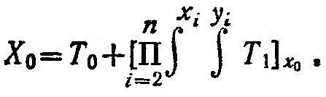

Мышление игроков и принципы теории игр
Рефлексивная схематизация конфликта, как показывает последний пример, позволяет обнаруживать некоторые чистые и, в известном смысле, универсальные механизмы мышления игроков. Это дает сразу два преимущества: во-первых, становится ясной логическая подоплека принимаемых решений, во-вторых, создаются благоприятные условия для самостоятельного исследования социально-этической и психологической оболочки конфликта. В итоге и исследователь операций, и психолог получают в свое распоряжение инструмент объективного анализа некоторых сторон субъективного мира игрока.
Рефлексивный анализ позволяет получить также логическое обоснование некоторых теоретико-игровых принципов. Как известно, большая часть результатов теории игр получена на основе принципа максимина. Этот принцип диктует выбор такого решения, при котором обеспечивается гарантированный результат: выбирается стратегия, приводящая К наилучшему из наихудших результатов. Исследователи операций пользуются этим принципом при построении игровых моделей конфликта, не располагая обычно сведениями о том, действительно ли ситуация требует применения этого принципа, порожденного представлением о превосходстве противника. Какова же та «внутренняя модель», при которой игрок вынужден «использовать» принцип максимина?
Рассмотрим игрока X, который представлен суммой вида:
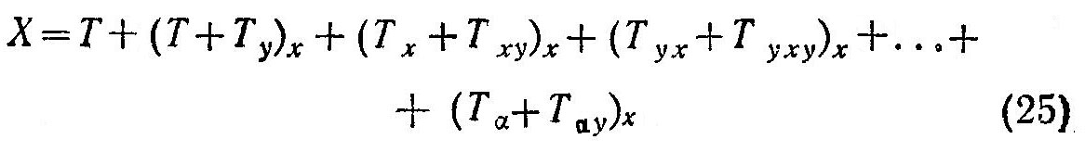
где α — некоторая последовательность индексов х и у. В каждом «кадре», на которые разбита сумма (25), элемент, принадлежащий X, отражается в элементе, принадлежащем игроку Y. Игрок имеет такую модель противника, что любая мысль X (с его точки зрения) имитируется противником X, который, исходя из результата имитации, и принимает решение. Такая модель, естественно, отдает предпочтение «наименее пагубной мысли». Игрок X будет руководствоваться той стратегией, заведомо зная которую и приняв наилучшее решение, игрок У нанесет X наименьший ущерб. А это и есть принцип максимина. Таким образом, выражение (25) представляет собой исходную логическую форму, порождающую один из основных принципов теории игр.
Другая схема рассуждения, основанная на представлении о доминировании над противником, приводит к другим сетованиям для принятия решения. Пусть игрок X изображается суммой
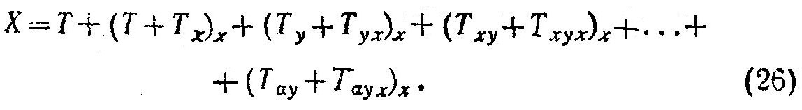
В этом выражении в каждом кадре-слагаемом элемент, принадлежащий Y, отражается в элементе, принадлежащем игроку X, а не наоборот, как в выражении (25). Любая мысль, пришедшая в голову Y, имитируется игроком X (с точки зрения X). В этом случае игрок X может принять оптимальное решение, рассматривая своего противника как своеобразную «интеллектуальную» природу, на которую X может воздействовать. Как будет показано в следующей главе, игрок, изображенный подобным образом, может стремиться управлять процессом принятия решения своего противника. Эта схема рассуждения порождает принцип, который можно назвать принципом превосходства. Рассуждения людей в конфликтах протекают преимущественно по этому принципу.
В принципе любой конфликт можно истолковать как «игру с участием дьявола». Тогда три указанных типа рассуждений приобретают любопытную окраску: (24) — «мы оба— дьяволы»; (25) — «он — дьявол», (26) — «я — дьявол».
Для конечного числа элементов суммы вида (24), (25) и (26) непереводимы друг с друга. Это значит, что рефлексивное изображение игроков может быть использовано для определения того, какой принцип используется игроком. Можно определить также, каким принципом следует пользоваться, если мы располагаем информацией о рассуждениях игрока, которые можно схематизировать в виде конечной суммы. Разумно предположить, что эти соображения могут принести пользу исследователям операций.

Глава 3. РЕФЛЕКСИВНОЕ УПРАВЛЕНИЕ

Идея в определение
Делай со мной, что угодно, — сказал Кролик Лису,— только не бросай меня в терновый куст.
Наше дальнейшее изложение обусловлено позицией внешнего исследователя. Предмет исследования — рефлексивное взаимодействие. Игроки принимают решения, оперируя не только с действительностью, но и с теми ее картинами, которые отражаются в их головах и заполняют их внутренний мир. Благодаря этому игрок имеет потенциальную возможность как бы проникнуть во внутренний мир другого игрока и деформировать этот мир выгодным для себя образом. Впрочем, если оба противника в своих головах отражают лишь реальный плацдарм, то есть их ранги рефлексии равны нулю, рефлексивное взаимодействие не осуществляется. Однако любое преимущество в ранге рефлексии уже позволяет осуществлять воздействие на процесс принятия решения противника.
Итак, вернемся к нашим Ω-системам. Рассмотрим конфликт, который внешним исследователем изображен так:
Ω = T+T_{x}+T_{yx}+T_{y}.
Выявим основания, которыми пользуются противники при принятии решений:
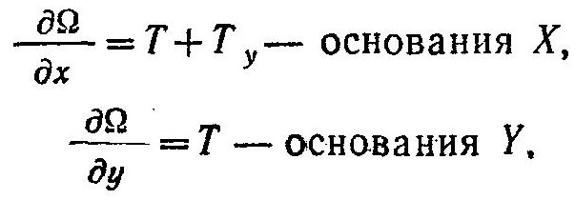
Во внутреннем мире Y отображается реальный плацдарм, принимая решение, он оперирует только им. Перед X лежит иная картина: в нее входят реальный плацдарм, отображение этого плацдарма противником, отображение цели, которая есть у противника, и доктрины, с помощью которой противник решает свою задачу. Он принимает решение, исходя из этой картины действительности, и это позволяет ему поставить задачу управления процессом принятия решения Y
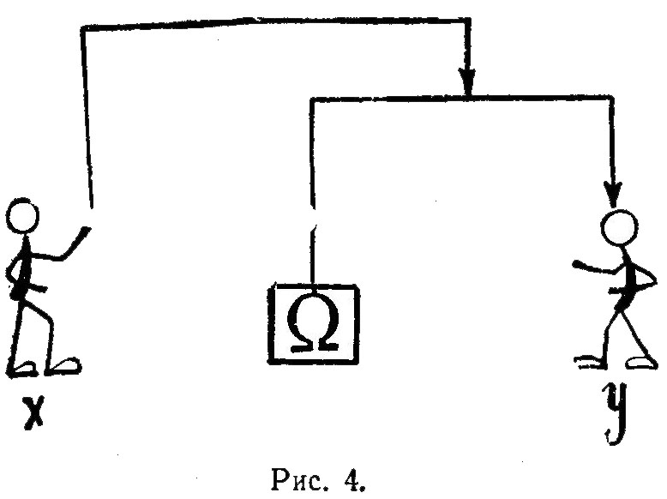
Управление решением противника, в конечном итоге навязывание ему определенной стратегии поведения при рефлексивном взаимодействии осуществляется не прямо, не грубым принуждением, а путем передачи ему оснований, из которых тот мог бы логически вывести свое, но предопределенное другой стороной решение. Передача оснований означает подключение X к процессу отображения ситуации Y, тем самым X начинает управлять процессом принятия решения. Рис. 4 иллюстрирует это.
Процесс передачи оснований для принятия решений одним из противников другому мы называем рефлексивным управлением. Любые «обманные движения» (провокации и интриги, маскировки и розыгрыши, создание ложных объектов и вообще ложь в любом контексте) представляют собой реализации рефлексивного управления.
Пусть X обладает единичным рангом рефлексии, Y — нулевым. Это значит, что X может осуществлять рефлексивное управление Y. В общем виде это может быть записано как передача Y картины Т, которую X специально запланировал для Y:

T_{yx} → T_{y}.
Чтобы отразить факт «планирования», в записи превращения Т_{ух} в Т_{у} целесообразно расставить моменты времени:
T_{yi+1xi} → T_{yi+1}
то есть здесь записано, что Т_{у} в момент времени i_{i}+1 было предусмотрено X в предшествующий момент времени t_{i}. Иными словами, элемент Т_{yi+1xi}— это те основания, которые X передает У сегодня, чтобы тот опирался на них, принимая решения завтра. В дальнейшем для упрощения индексы времени большей частью мы будем опускать.
Вспомним теперь элементы, которые свернуты в Ту. Это П, Ц, Д и Р, и таким образом
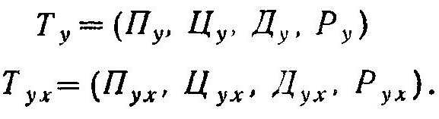
В простейшем случае рефлексивное управление может осуществляться посредством хотя бы одного из следующих превращений:
Возможны различные комбинации этих элементов. При повышении ранга рефлексии используются более сложные цепочки превращений, в частности при рефлексивном управлении противником, проводящим рефлексивное управление. Однако принципиально самый сложный механизм передачи оснований для решения противнику может быть сведен к превращению типа
T_{αyx} → T_{αy}
где α —некоторая последовательность х и у.

Иллюстрации
Рефлексивное управление посредством передачи ложной информации о плацдарме: П_{ух →} П_{у}. Это один из наиболее распространенных приемов рефлексивного управления. Чаще всего этот прием сводится к маскировке своих объектов. Маскировка преследует цель — дать противнику вполне определенную информацию, а не ликвидировать вообще поступление информации. Это способ передачи противнику информации: «На данном месте ничего нет». Другая разновидность этого приема — создание ложных объектов. Это могут быть мнимые концентрации войск, наземные или воздушные целя, задача которых скрыть истинные угрозы применения несуществующего оружия. Многие проявления оперативного военного искусства представляют собой, как правило, совмещение приемов маскировки и создания ложных объектов.
Рефлексивное управление посредством формирования цели противника: Ц_{ух →} Ц_{у}. Широко распространенным приемом такого управления является провокация. Формы провокации чрезвычайно разнообразны: от детской забавы с подброшенным кошельком, моментально уплывающим, как только прохожий нагибается за ним, до террористических актов и идеологических диверсий. Искусство провокации продемонстрировали еще ткачиха с поварихой, с сватьей бабой Бабарихой. Известие о рождении «неведома зверушки» использовалось этими дамами как средство формирования у Салтана вполне определенной цели. Всякого рода коварные «дружеские» советы также относятся к этому типу управления.
Рефлексивное управление посредством формирования доктрины противника: Д_{ух →} Д_{у}. Доктрина — это своего рода алгоритм, посредством которого из «цели» и «планшета» вырабатывается решение. Иногда доктрина предстает как система элементарных предписаний, указывающая выбор того или иного альтернативного решения, иногда формируется посредством длительного обучения противника. Герои многих детективных романов обучают агентов противника неправильным приемам поведения, в результате чего те быстро попадаются в руки контрразведчиков. Хитроумный форвард футбольной команды систематически «сознательно» попадается на определенный прием защитника и вырабатывает у того закрепление этого приема как стандартное противодействие, чем в решающий момент пользуется.
Рефлексивное управление посредством передачи решения: P_{ух →} P_{y}. Примером такого управления служит неверная подсказка на уроке как способ сведения счетов между школьниками.
В качестве одного из комбинированных приемов рефлексивного управления можно рассмотреть формирование цели посредством передачи картины плацдарма: Ц_{ух}. → Ц_{ух}. → Ц_{у→} Ц_{y}. В каждом серьезном конфликте обычно можно различить цели разного уровня значимости. «Глобальная» цель может заключаться в том, чтобы разгромить противника и овладеть его территорией. Эта цель формируется до начала конфликта и может сохраняться до его конца. Частная цель может состоять в том, чтобы, например, выйти к какому-то рубежу или овладеть данным населенным пунктом. Такие цели возникают как результат отражения некоторой локальной ситуации на планшете, и один из противников может использовать процедуру выведения цели из картины плацдарма на планшете (П_{у →} Ц_{у}) для построения системы рефлексивного управления. Ослабив свой фланг таким образом, чтобы противник смог отразить это ослабление на своем планшете, X пытается передать противнику Y основания для формирования у того цели, например овладеть данным рубежом. Порядок действия X таков: сначала он определяет желаемое Ц_{ух}, затем подбирает такое П_{ух}, чтобы из него выводилось Ц_{ух}, потом производятся действия, направленные на превращение П_{уХ →} П_{у}. После этого начинает действовать К. Он выводит Ц_{y} из П_{у} и вся цепочка совершаемых превращений и выводов может быть записана так:
Ц_{ух} → П_{ух} → П_{у} → Ц_{у}.
Здесь превращение Ц_{ух}→Ц_{у} производится посредством превращения П_{ух}→П_{у}. Многие розыгрыши, фокусы и иллюзионы протекают по такой схеме.
Вообразим себе теперь, что многократно обманутый Y «поумнел» сразу на две головы и его ранг рефлексии равен двум, в то время как X «остался на месте». Этому конфликту соответствует следующая формула:
Найдем картину, лежащую перед Y:
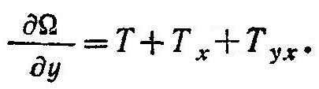
Запишем картину, которая с точки зрения Y лежит перед X:
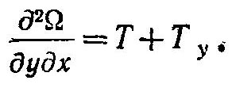
С позиции внешнего наблюдателя этот элемент выглядит так:
(Т+Т_{у})_{ху}.
Схему рефлексивного управления, которую может применить теперь Y, очевидно, можно выразить так:
(Т+Т_{у})_{ху →} (Т+Т_{у})_{х},
то есть могут быть реализованы превращения:
Т_{ху →} Т_{х}
Т_{уху →} Т_{ух.}
С первым из них мы уже знакомы. Раскроем последнее соч отношение:
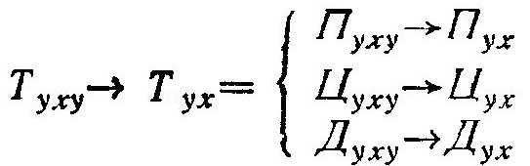
Рефлексивное управление посредством превращения П_{уху →} П_{уХ}. Этот прием представляет собой передачу противнику якобы своего взгляда на плацдарм. Передача может быть осуществлена сознательным подбросом ему соответствующей документации. Кроме того, к этому типу рефлексивного управления относится, например, «подтверждение» того, что замаскированные объекты противника не вскрыты (хотя на самом деле они вскрыты), а ложные объекты восприняты как настоящие (хотя в действительности их ложность установлена).
Рефлексивное управление посредством превращения Ц_{уху →} Ц_{ух}. Примером управления подобного типа является финт баскетболиста, когда он делает рывок влево и тем самым формирует у противника убеждение, будто его цель состоит в том, чтобы обойти противника слева, в действительности же он его обходит справа. По этому же типу строится большинство ловушек в шахматной партии.
Рефлексивное управление посредством превращения Д_{уху} → Д_{ух}. Проиллюстрируем этот прием с помощью рис. 5. Пусть Y преследователь, X преследуемый. В этом условном конфликте X «ныряет» в пещеру, у которой шесть выходов (рис. 5, а). Преследователь Y может поразить X лишь в том случае, если займет выход, из которого простреливается выход, выбранный X. Карта прострела изображена на рис. 5, б, каждой стрелке соответствует возможность прострела. Сначала Y каким-либо способом доводит до сведения X, что будет выбирать выход с помощью случайного механизма, например игральной кости. Доктрина X заключается в нахождении вероятности поражения для каждого выхода и в выборе того из них, вероятность поражения для которого минимальна. Поскольку выбор преследователем каждого выхода равновероятен, то X выбирает выход 6, так как в этом случае его поражение наименее вероятно — это единственный выход, поражаемый лишь из одного выхода 4. Все остальные выходы поражаются по крайней мере из двух выходов. Однако У не собирается в действительности бросать игральную кость. Он выводит, что поскольку его противник исходит из того, что он, У, собирается бросать игральную кость, то Х выведет необходимость выбора именно выхода 6. Поэтому Y занимает выход 4 и побеждает.

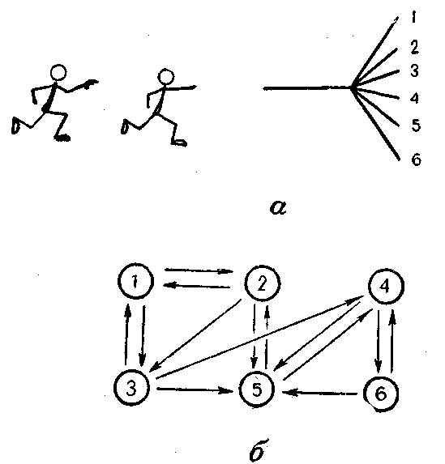
Рис. 5.

Рефлексивное управление посредством цепочки Ц_{уху →} П_{уху →} П_{ух →} Ц_{ух}. Этот вид управления реализуется преимущественно при боевых операциях войск. Во многих случаях расположение и передвижение ударных сил Y представляют собой своеобразный «текст», прочтя который на своем планшете, X должен (по замыслу Y) прийти к определенным выводам о целях Y. Как и в ранее рассмотренном комбинированном приеме, цель передается противнику путем передачи ему своей картины плацдарма. Например, Y сосредоточивает артиллерию не с целью нанести удар, а с целью заставить своего противника прийти к выводу, будто бы Y собирается нанести удар. Указанный прием лежит в основе одного из неписаных законов конфликта, утверждающего, что угроза сильнее своего исполнения.
Нейтрализация дедукции противника. В некоторых случаях одна из сторон не может избежать передачи противнику действительной картины плацдарма, то есть для наших Y и X реально происходит превращение П_{у →} П_{ух}. Если при этом, как в предыдущем примере, из переданной картины плацдарма может быть выведена цель и X владеет этой процедурой (П_{ух →} Ц_{ух}), то действительные цели У оказываются вскрытыми. В этом случае У может попытаться построить плацдарм, чтобы тот порождал несколько равновероятных целей, среди которых должна «укрыться» действительная цель:
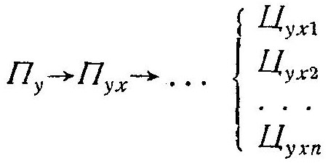
Примером подобной операции, преследующей цель нейтрализации дедукции противника, может служить прорыв немцами французского фронта у Седана 15 мая 1940 г. Вот как описывает эту операцию Лиддел Гарт: «Движение потока немецких танков облегчалось тем, что французское командование не знало точно, в каком направлении они будут двигаться. Особое преимущество прорыва немцами фронта у Седана заключалось в том, что прорыв был сделан в центре и давал возможность немецким войскам действовать в любом направлении, создавая угрозу одновременно нескольким объектам. Так, вначале французы не знали, намеревались ли немцы двигаться к побережью Ла-Манша или решили наступать прямо на Париж. Хотя наступление немецких войск, казалось, было направлено на запад, французы опасались, что немцы в любой момент могли повернуть на юг, в направлении Парижа».
Поскольку немцы (Y) не могли скрыть действительное движение танков от французов (X), то выбор прорыва в центре был обусловлен тем, что из него с равной вероятностью выводились две цели.
Действительная цель (движение к Ла-Маншу)
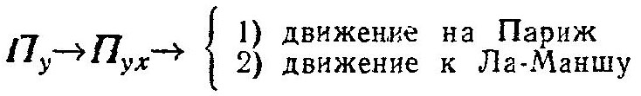
Именно это обстоятельство «поставило французское командование в весьма затруднительное положение».
Рефлексивное управление противником, который проводит рефлексивное управление. Игрок может проимитировать не только процедуру принятия решения, но и сам процесс рефлексивного управления. Пусть, например, X пытается проводить рефлексивное управление:
П_{ух →} П_{у}
Ц_{ух} → Ц_{у}
Д_{ух →} Д_{у}
Это — превращения, которые происходят с его точки зрения. Если Y проимитировал их, то в действительности имеет место:
П_{ух →} П_{уху}
Ц_{ух} → Ц_{уху}
Д_{ух →} Д_{уху}
Это — «провал» рефлексивного управления. Фактически X передал Y свою точку зрения на его элементы (точнее, «на те элементы Y, которые с точки зрения X должны сформироваться у У в результате специальных действий X). Y может построить свою систему рефлексивного управления, используя систему рефлексивного управления своего противника как особый информационный канал. Задача Y в случае, когда X проводит рефлексивное управление, облегчается, поскольку X сообщает Y часть данных, необходимых для принятия решения. Схема предельно возможной взаимной передачи такова:
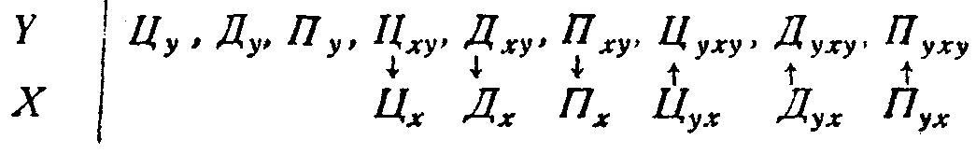
В том случае, если противник не проводит рефлексивного управления, стрелок, идущих вверх, нет и Y необходимо ввести дополнительные каналы рефлексивного управления:
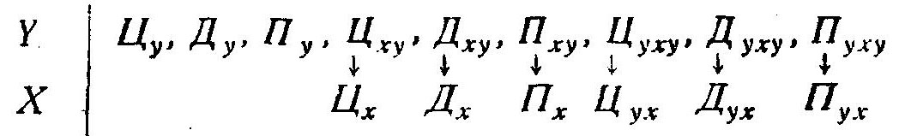
Шахматисту поймать в ловушку партнера куда легче, если эта ловушка строится на изъянах рассуждения партнера, стремящегося поставить ловушку. Вероятно, аналогичным образом можно объяснить тот факт, что попытки перехитрить достаточно хитрого врага ведут к краху скорее, нежели «пассивное сопротивление».
Рефлексивное управление противником, доктриной которого является теория игр. Теория игр — одно из средств выработки решений. По убеждению многих исследователей операций, теория игр дает возможность находить оптимальные решения, и игрок якобы гарантирует себе запланированный минимум. В действительности же игрок, выбравший такую четкую доктрину, может сделаться объектом рефлексивного управления. Теория игр, как и любой математический аппарат, может быть применена лишь тогда, когда действительность отображена на «планшет» и особым образом схематизирована. Рассмотрим следующий пример.
Пусть X и У противники. Игроку Y известно, что X в качестве доктрины использует теорию игр. Пусть X и Y собираются воевать в воздухе. X имеет два подразделения: в первом подразделении 8 самолетов, во втором 4 самолета. Y имеет также два подразделения: в первом подразделении 10 самолетов, во втором 2 самолета.
Пусть правила игры таковы:
а) каждый из противников может поднять в воздух только одно из перечисленных подразделений;
б) если в воздух одновременно поднялись как подразделение X, так и подразделение Y, то происходит бой. Победа достается тому, кто поднимает в воздух подразделение, содержащее больше самолетов, и выигрыш равен количеству «избыточных»» самолетов;
в) если хотя бы один игрок не поднимет в воздух самолеты, то игра оканчивается вничью, выигрыш каждого равен 0.
Y рассуждает следующим образом: пусть X известны действительные количества самолетов в подразделениях, тогда X произведет следующую схематизацию:

а) Стратегии X:

1) поднять в воздух подразделение из 8 самолетов;
2) поднять в воздух подразделение из 4 самолетов;
3) не поднимать в воздух самолеты.
б) Стратегии Y:

1) поднять в воздух 10 самолетов,
2) поднять в воздух 2 самолета,
3) не поднимать в воздух самолетов, и строит матрицу

 |  | Y
 | 1 | 2 | 3
1 | - 2 | +6 | 0
X 2 | — 6 | +2 | 0
3 | 0 | 0 | 0

Положительные значения соответствуют выигрышу X, отрицательные — выигрышу Y.
Рассматривая эту матрицу, X приходит к выводу, что следует избрать стратегию 3, поскольку в этом случае он гарантирует себя от проигрыша, в противном случае он понесет ущерб, так как ясно, что Y выберет стратегию 1.
Проимитировав это рассуждение, Y начнет анализировать принцип, которым руководствуется X, составляя платежную матрицу. Предположим, X производит фотографирование плацдарма с аэростата. Затем X выделяет на фотографиях пространственно локализованные группы самолетов и отождествляет их с подразделениями. Информация о способе оперирования X с планшетом дает возможность Y произвести рефлексивное управление. Y локализует свои самолеты на плацдарме не в соответствии с их принадлежностью к подразделениям, а образует смешанные пространственные группы. В одну группу он собирает 7 самолетов, в другую 5 самолетов (но поднимать в воздух он имеет право только полное подразделение). X производит фотографирование плацдарма, получает на П_{х} две группы самолетов, отождествляет их с подразделениями и производит схематизацию:

а) Стратегии У:

1) поднять в воздух 7 самолетов;
2) поднять в воздух 5 самолетов;
3) не поднимать самолеты в воздух, строит платежную матрицу

 |  | Y
 | 1 | 2 | 3
1 | + 1 | + 3 | 0
X 2 | — 3 | -1 | 0
3 | 0 | 0 | 0

и выбирает первую стратегию, то есть поднимает в воздух 8 самолетов.
Y имитирует это рассуждение, затем принимает решение поднять в воздух подразделение из 10 самолетов, поднимает их и добивается победы.
Фактически Y нарушает правила игры. X «честно» производит расчет, который должен ему нечто гарантировать. Но у противника всегда есть потенциальная возможность «подсунуть» ему выгодную для себя информацию, на основе которой будет производиться «честный» подсчет, приводящий к поражению. Этот вид «нечестной» игры представляет собой один из типов «честного» рефлексивного управления.
Следует вообще подчеркнуть, что рефлексивное управление приводит к успеху независимо от «качества» рассуждения противника, если только это рассуждение проимитировано с достаточной полнотой. В этом смысле любые оптимальные, но жесткие программы действий сулят меньше шансов, чем программы, основанные на неоптимальных методах, но отличающиеся гибкостью. Очевидно, поэтому принятие ответственных стратегических решений еще длительное время будет оставаться привилегией людей, несмотря на совершенствование современных электронных вычислительных машин как средств логической обработки информации.
Особый класс составляют схемы рефлексивного управления, развернутые во времени. В некоторых случаях один противник передает другому свою «псевдоисторию», чтобы тот, другой, экстраполировал эту псевдоисторию, вывел правдоподобный со своей точки зрения прогноз о будущем состоянии противника и принял решение исходя из этого прогноза. Символически подобный тип рефлексивного управления изобразится так:
Иллюстрацией может служить любое резкое изменение режима деятельности, порожденное убеждением, что противник изучил этот режим.

Подделка картин
Представим себе на привычном нам языке Т_{к} как картину, лежащую перед персонажем X. Очевидно, что Т_{х} есть результат «видения» реального мира X, подобно тому, как в картине живописца воплощено художественное восприятие мира автором картины. Создавая копию, художник-копиист Y создает картину Т_{ху}. Зная, что картина — копия, зритель воспринимает ее именно как Т_{ху}. Однако если Y — специалист по подделке картин, цель которого создать у зрителя полную иллюзию подлинника, то поддельная картина Т_{ху} перед зрителем предстает как Т_{х}. Зрителю подсовывается нечто иное, чем подлинная картина, и этот процесс фальсификации может быть изображен как рефлексивное управление зрителем путем превращения:
T_{xy}→ T_{x}
Вот что рассказывают М. Либман и Г. Островский в интересной книжке «Поддельные шедевры» (М., «Советский художник», 1966):
«Легенды и правдивые истории о подделке произведений искусства восходят к далекому прошлому...
В 1517—1519 годах Рафаэль создал один из своих шедевров — портрет папы Льва X и кардиналов Джулио Медичи и Лодовико Росси. Когда маркграф Мантуанский Федерико Гонзага во время одного из своих визитов во Флоренцию увидел этот портрет, он пришел в восторг и обратился к тогдашнему папе Клименту VII... с просьбой продать ему картину. Папа, как опытный политикан, не пожелал испортить отношения с одним из наиболее значительных князек Италии и обещал ему подарить желанный портрет. Сам же он, судя по всему, велел через своего племянника Оттавиано заказать у живописца Андреа дель Сарто точную копию картины Рафаэля и послать ее в Мантую в качестве подлинника. Федерико Гонзага с восторгом принял «благородный» дар и всю жизнь был уверен, что обладает бесценным произведением Рафаэля».
Проходит несколько веков. Подделка картин пышно расцветает и превращается в настоящую промышленность фальшивок. Музеи и коллекционеры нанимают экспертов, и экспертиза обязательно сопутствует крупным аукционам. Перед поддельщиком стоит теперь более сложная задача: он должен обмануть эксперта Z. Схема рефлексивного управления экспертом, очевидно, выглядит так:
Т_{xzy} → T_{xz}
За этой простой формулой скрывается титанический труд. Вот краткое изложение истории современного нидерландского живописца ван Меегерена. Цитируем М. Либмана и Г. Островского:
«Он был очень тщеславен и болезненно самолюбив. Всю жизнь, — сколько он себя помнил, — мечтал о славе великого художника. В затаенных грезах видел себя знаменитым, окруженным всеобщим преклонением живописцем, чьи творения, украшая крупнейшие музеи мира, висят рядом с полотнами гениального Рембрандта, Франса Хальса, Вермеера Дельфтского и других...
Еще в 20-х годах у него созрел план действия, и осуществлял он его с редкостной целеустремленностью. Не один месяц внимательно, углубленно изучал биографии и творчество великих голландских художников XVII века, их манеру письма, особенности техники. В тиши библиотечных залов неутомимо листал старинные, пожелтевшие от времени манускрипты, переписывал замысловатые рецепты грунтов, красок, лаков... За громадные деньги — 12 тысяч гульденов! — купил маленький кулек драгоценной лазури, этой удивительно чистой краски, до сих пор сверкающей на картинах художников прошлого. А в антиквариате приобрел большую картину неизвестного художника XVII века «Воскрешение Лазаря»: живопись можно было смыть, а старый холст и раму использовать.
Это была вторая, скрытая от всех, жизнь художника...».
Первые опыты подделок старых мастеров оказались не совсем удачными, и Меегерен ищет и находит блестящий выход. Великий голландский художник Вермеер Дельфтский, в биографии которого много темных мест, не оставил религиозных композиций, и Меегерен решил заполнить этот «пробел».
«В поисках сюжета ван Меегерен остановился на известном евангельском рассказе о явлении воскресшего Христа своим ученикам в Эммаусе. А в качестве образца он избрал композицию картины замечательного итальянского художника Караваджо, написанной на ту же тему. Оставалось самое главное — написать картину, и написать ее так, чтобы ни у кого не было сомнения в ее принадлежности кисти великого живописца.
Кажется, ничего не забыто, все продумано и проверено, предусмотрена каждая мелочь. С «Воскрешения Лазаря» смыта старая живопись: холст готов. И даже к подрамнику он прибит маленькими гвоздиками XVII века. Мягкие кисти из настоящего барсучьего волоса. Старинные рецепты, драгоценная лазурь, тертые вручную краски, какие сверкали на палитре Вермеера и его современников, подлинная посуда для натюрморта...
Работал он долго, терпеливо, сосредоточенно. Самое трудное — это «проверка на стиль», тот трудноуловимый аромат времени, что всегда чарует в подлинных полотнах, какая-то особая одухотворенность, присущая лишь немногим мастерам голландской живописи XVII века.
И здесь ван Меегерен не признавал никаких уступок. Только голову Христа взыскательный фальсификатор переписывал четыре раза, а движение, которым Иисус преломляет хлеб, он отрабатывает перед зеркалом десять дней...
Семь месяцев, семь долгих месяцев ежедневной, напряженной работы потребовала картина. И вот, наконец, последние мазки... Да, картина удалась, и такую не постыдился бы подписать сам Вермеер! Но эта подпись должна быть, что называется, без сучка и задоринки. Целыми днями тренировался ван Меегерен: даже малейшее, незаметное простому глазу промедление в начертании букв может насторожить подозрительных экспертов и графологов.
Итак, картина закончена и подписана. Затем ван Меегерен сплошь покрыл ее коричневым лаком, придавшим ей патину времени. Чистые сияющие краски померкли, виртуозно сделанная подпись скрылась, но зато все полотно приобрело особый, «музейный» колорит, присущий ныне произведениям старых мастеров.
Предстоял еще один важный этап работы: картину надо было «состарить» лет на триста. Свое лучшее творение ван Меегерен, не дрогнув, подвергает самым суровым испытаниям. Он сушит картину при температуре 100—120 градусов, накатывает холст на цилиндр, но зато кракелюры красочного слоя получались превосходные — совсем как настоящие. Чтобы замести все следы, художник аккуратно подкрасил трещины темной тушью. А теперь пусть приходят хоть все критики Европы, — тысяча шансов против одного, — никто из них не распознает подделки!..».
И действительно, ван Меегерен победил, как побеждали многие другие талантливые фальсификаторы. Однако история поддельных шедевров знает и немало провалов. Нетрудно изобразить схему провала. Вот она:
T_{xzy} → T_{xzyz}
История Меегерена имеет необычный конец. В 1945 г. он был арестован нидерландской военной полицией и ему были предъявлены тяжкие обвинения.
«— Признаете ли вы себя виновным в коллаборационизме и пособничестве немецким оккупантам? Признаетесь ли в том, что в 1943 году... вы продали в коллекцию рейхсмаршала Генриха Геринга картину художника Яна Вермеера Дельфтского «Христос и грешница»? За эту картину Геринг заплатил один миллион 650 тысяч гульденов, из которых Вы — за вычетом комиссионных — получили миллион гульденов».
Ван Меегерен вынужден был признаться. Он понимал, что ему грозит, и он использовал последний шанс.
— Нет, национальное достояние Голландии не потерпело ущерба. Свое золото Геринг отдал не за подлинный шедевр, а за фальшивку, подделку. «Христа и грешницу» написал не Вермеер, а я, ван Меегерен».
И хотя он сказал правду, ему никто не поверил. Теперь он должен был доказать, что великолепные картины Вермеера — подделка, что он их автор.
Следствие еще не было закончено, но ван Меегерена освободили под залог до суда. В его мастерскую на Кайзерсграх доставили старый холст, необходимые кисти и краски. Художник углубился в работу.
Это был его последний козырь в игре. В крупной игре, ибо ставкой был не очередной миллион гульденов, а жизнь автора. Ван Меегерен писал своего седьмого и последнего «Вермеера»... Крупнейшие специалисты признали, что Хан ван Меегерен может быть автором фальшивых Вермееров.
Но был ли он им? На этот вопрос должна ответить авторитетная комиссия экспертов, возглавленная директором брюссельского Института художественного наследия профессором Полем Коремансом. Видные искусствоведы, реставраторы, знатоки техники старых мастеров обстоятельно изучили шесть «Вермееров» и двух «де Хоохов». В арсенал исследователей входили все новейшие технические средства — рентген, микрохимический анализ и т. д. Наконец, комиссия обнародовала свое заключение: все картины исполнены художником середины XX столетия — Ханом ван Меегереном.
В этом последнем конфликте ван Меегерен — эксперты художник должен был сформировать у экспертов убеждение в том, что он, Меегерен, действительный автор подделок Вермеера. Схема рефлексивного управления, обеспечивающая формирование этого убеждения, выглядит так:

T_{xzyzy} → T_{xzyz}
В правой части этого выражения z «видит» подлинного фальсификатора.
Нетрудно вообразить себе некоего фальсификатора Y₁ который занят подделкой подделок Меегерена, то есть который выдает свои произведения за подлинного Меегерена — Вермеера. Его победа над экспертами обеспечивается выражением

T_{xzyzy1} → T_{xzyz,}
а его провал
T_{xzyzy1} → T_{xzyzy1z.}
Понятно, что с подобными сложными рефлексивными структурами приходится иметь дело не только экспертам-искусствоведам, но и специалистам-криминологам.

Возможные приложения
До сих пор мы интерпретировали взаимодействие «голов» нашего многоголового человечка как конфликт. Головы вступали в антагонистические взаимоотношения и главным инструментом достижения превосходства была ложь. Вообще понятие рефлексивного управления по существу вырастает из понятия «лжи», для этого последнее понятие должно быть лишено своего социально-этического обрамления. Эксплуатация лжи в обществе регламентируется разветвленными системами этических норм; одни употребления лжи официально запрещены и караются общественными и государственными институтами, другие, наоборот, разрешены и, более того, владению ими специально учат («ложь» в спортивных состязаниях, оперативное искусство и т. д.). Эксплуатация рефлексивного управления, не окрашенного черной краской лжи, фактически не встречает препятствий. Стандартные схемы рефлексивного управления охватывают значительно более широкий круг социальных явлений, чем конфликтующие системы.
Прежде всего, понятия рефлексивного анализа могут быть использованы для описания процедур принятия решения «союзниками». Пусть, например, X и Y договорились встретиться у выхода из станции метро. При этом они не учли, что станция имеет два выхода. Очевидно, что, имитируя рассуждения друг друга, они могут значительно увеличить вероятность выбора одного и того же выхода. Бабетта и ее спутник, сброшенные с самолета, быстро потеряли друг друга, поскольку они думали только друг о друге, но не о том, как они друг о друге думают. Подобные ситуации позволяют поставить вопрос о «логической совместности» партнеров в коалиционных играх. К последним же могут быть сведены многие социальные явления.
Нетрудно представить себе схему эксперимента, позволяющего устанавливать «логическую совместность» игроков, их способность имитировать рассуждения друг друга. Такая схема могла бы быть построена, скажем, как игра двух испытуемых, стремящихся встретиться друг с другом в лабиринте и лишенных возможности общения. Заметим, что отсутствие информации о решениях партнера является мощным стимулом для проявления рефлексивных способностей.
В главе 1 мы уже касались проблем внутригрупповой деятельности. Человеческие коллективы объединяют не только внешние формы организации, основанные на информационных связях между его членами. Мы старались показать, что рефлексивные связи, способность к имитации рассуждений коллег являются важным фактором, обеспечивающим нормальное функционирование коллектива. Можно сказать теперь сильнее. Наличие рефлексивных механизмов позволяет коллективу функционировать без непосредственных информационных контактов между его членами и сохранять целостность в условиях информационного вакуума. Механизм имитации рассуждений выступает как особое средство координации и синхронизации деятельности отдельных членов. По-видимому, вообще коллектив можно считать окончательно сформировавшимся, когда все его члены обладают специальными средствами имитации решений других членов коллектива.
Рефлексивные представления позволяют несколько точнее описать механизм «лидерства». Если все члены коллектива оперируют с действительностью, то лидер, кроме того, оперирует с особой реальностью, с коллективом. Эту особую реальность он проецирует на специальный планшет, затем преобразует это отображение в некоторый проект и реализует его. На планшете лидера должны быть выделены не только специальные элементы, отображающие деятельность отдельных членов коллектива, но элементы его собственной деятельности. Последние и есть элементы планирования деятельности коллектива. В этой связи можно сказать, что основой любой организационной деятельности служит механизм саморефлексии организатора.
Символический язык, использованный нами для изображения конфликта, может служить средством описания (и моделирования) не только малых групп, но и целых социальных организмов или отдельных их частей. Кибернетики и специалисты по анализу систем испытывают значительные трудности, изыскивая подходящие языки для построения моделей социальных явлений. Алгебра рефлексивных игр открывает интересные возможности в решении этой задачи. Вот основа для построения простейшей модели.
Пусть Т — мир материальных вещей, в котором развертываются рефлексивные взаимодействия. В этот мир включены и действующие лица — «персонажи» e₁, е₂, ..., е_{n}. Каждый персонаж отражает мир вещей и имеет собственную картину его: Т_{е1} , Т_{е2}, ..., Т_{еn} . Кроме того, картины, которые есть у одних персонажей, могут отражаться другими: Т_{еjеi} и т. д. Произведя несложные рассуждения, аналогичные изложенным в главе 2, мы придем к следующему символическому изображению элементов и связей этой системы:
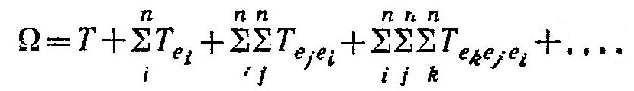
где i, j, k=1, 2, ..., п.
В подобной модели одни персонажи могут отсутствовать, для других могут отсутствовать отдельные картины. Модель позволяет, например, выделять персонажи, которые отражаются во многих персонажах. Можно оценить рефлексивную неравноправность персонажей: одни отображены почти всеми другими (например, кинозвезды), другие — очень немногими. По разнообразию картин можно судить, насколько широко отражается этот мир в головах персонажей. Наконец, с помощью такого символического ряда можно наблюдать реализацию рефлексивного управления. Дальнейшее развитие модели позволит описывать эволюцию всего социального организма.
Следует заметить, что средства рефлексивного анализа позволяют, вероятно, объективно исследовать поведение не только индивидуумов, но также и массовые решения, основанные на одинаковых (или сходных) процедурах принятия решения многими лицами. Рефлексивное управление массовыми решениями является задачей (некоторых государственных и общественных институтов, специально занятых этой проблемой. Осознание механизмов принятия массовых решений ведет, как правило, к успехам в работе органов пропаганды и средств воспитания масс. Раздувание массовых психозов в тоталитарных государствах Запада и Востока, превращение в идолов всякого рода рекордсменов, поклонение одушевленным и неодушевленным кумирам, творимым беспощадной машиной рекламы, — все это продукты рефлексивного управления массами людей.
В период вооруженного конфликта органы, ответственные за рефлексивное управление, выполняют особую роль. Разбрасывание листовок, радиопропаганда и т. п. — все это средства передачи специально подобранных оснований для массовых решений. Ошибка в определении ранга рефлексии (как правило, определяемого интуитивно, на основании мастерства пропагандиста) не только сводит на нет затраченные усилия, но может вызвать прямо противоположную массовую реакцию.
Концепция рефлексивного управления дает возможность по-новому подойти к проблеме определения ценности информации. Из разобранных, в предыдущем разделе схем становится очевидным, что одно и то же сообщение может быть по-разному оценено с точки зрения отправителя и получателя информации. Причем ценность сообщения определяется не степенью истинности содержания, заключенного в сообщении, а соотношением рангов рефлексии. Например, отправитель может послать истинное сообщение, исходя из того, что оно будет воспринято как ложное. Если такой малопривычный обман удается, противник-получатель несет ущерб, приняв истинное сообщение. С другой стороны, если отправляются ложные сообщения и если получатель реконструировал замысел отправителя, то ложная по содержанию информация приобретает для него положительную ценность. Примером может служить фиксирование факта научной дезинформации. Можно полагать, что любые теории, занимающиеся проблемой определения ценности информации, должны строиться с учетом схем рефлексивного взаимодействия.
Впрочем, не только смысловые аспекты информации связаны с рефлексивными механизмами. Надо полагать, что передача информации в принципе опирается на имитационные способности людей. Знаменитая шенноновская «игра в отгадку» (угадывание следующей буквы в произвольном тексте) основывается не только на знании лексики и грамматики языка, но и на принципиальной способности отгадчика воспроизвести исходный текст. Эта же способность лежит в основе любых операций кодирования и декодирования информации. Когда Самуэлю Морзе пришла в голову удачная мысль сопоставить буквам алфавита комбинации точек и тире, он, разумеется, отчетливо представлял себе, что буквы легко могут быть реконструированы из точек и тире — надо лишь знать, что это следует делать. Современные математики и лингвисты, разрабатывающие языки для общения с инопланетными цивилизациями, могут лишь предполагать, что те, к кому они обращаются, знают, что им следует делать. Другими словами, люди предвосхищают имитационные способности своих соседей во Вселенной и имитируют их. Без взаимной рефлексии контакт цивилизаций невозможен, точно так же, как невозможен контакт между шизофрениками, рефлексирующими лишь самих себя. Было бы интересно проследить развитие этой мысли.
Заметим еще, что обыденное общение людей может быть рассмотрено как непрерывное обоюдное рефлексивное управление: почти каждое слово, жест, взгляд представляют собой передачу некоторых оснований, которые предназначены для того, чтобы приспособить или подчинить себе внутренний мир собеседника. Иногда мы венчаемся со сложными многоструктурными формами рефлексивного управления, когда одно и то же слово направляется разным лицам и преследует различные цели. Например, одному просто сообщают об определенном факте, а другому передают, что это точка зрения определенного лица.
Сложные рефлексивные структуры мы находим и при анализе художественного текста. Можно попытаться осуществить формальное разложение художественного текста в рефлексивный ряд. Различным кускам текста соответствовали бы различные элементы ряда. Например: «Т — это мир глазами автора»; «Т_{е1} — мир глазами Анны Карениной»; «Т_{е2} — мир глазами Вронского»; «Т_{е2е1} — мир глазами Вронского с точки зрения Анны» и т. п. Персонажи художественного произведения непрерывно отражают друг друга и пытаются воздействовать на картины своих партнеров. Если им это не удается, они погибают — таков один из законов жизни литературного героя, обычно плохо осознаваемый читателями, критикой и авторами. Впрочем, Конан-Дойль очень четко реализовал этот закон в бесчисленных победах Шерлока Холмса и поражениях его врагов.
В общении учителя и ученика первый «предъявляет» второму свой внутренний мир, тем самым он помогает ученику формировать его собственный мир. В традиционной школе подобные рефлексивные взаимоотношения непременно сопровождают процесс обучения на всех его ступенях. Эти взаимоотношения — важный фактор успеха. Поскольку обучающие машины пока еще не отличаются рефлексивными способностями и их «внутренний мир» размещается в сотне-другой ячеек памяти, нынешние предубеждения против обучающих машин нам представляются вполне обоснованными.
Рефлексивные методы, вероятно, позволят по-новому подойти к построению методик психологического эксперимента. В самом деле, когда физик проводит эксперимент, результат «на выходе» в крайнем случае зависит от прибора, который экспериментатор приводит в контакт с объектом. Когда же исследователь изучает отдельного человека, результат опыта зависит от целей, средств и личностных особенностей экспериментатора, которые правильно или неправильно отражаются объектом исследования. Экспериментатор имеет дело с таким объектом, который как бы проникает в его (экспериментатора) внутренний мир, вследствие чего результат опыта может быть искажен. Например, преступник на судебно-медицинской экспертизе, симулирующий слабость зрения, имитируя внутренний мир эксперта, добивается благоприятного исхода экспертизы. С подобного рода проблемами часто сталкивается психолог. Ему необходимо (владеть специальными методами рефлексивного управления испытуемым. Как это ни парадоксально, с этими же проблемами, возможно, столкнутся и инженеры. Техническая неисправность кибернетических машин будущего будет напоминать скорее психическое заболевание, нежели поломку выключателя. Средства технической психиатрии будут также строиться на основе схем рефлексивного управления.

Рефлексирующие автоматы
Чрезвычайно заманчивым представляется рассмотреть возможности рефлексивного взаимодействия человека и машины. Этим отчасти отдается дань традиционной проблематике кибернетической литературы. Суть дела в том, что логика рефлексивных игр позволяет взглянуть на проблему общения человека и машины с новой позиции. Научные постановки этой проблемы в настоящее время затрагивают главным образом разработку специальных языков для составления программ обучения (математический аспект) и принципов инженерного согласования входных (выходных) устройств электронных вычислительных машин с психофизиологическими характеристиками человека (инженерно-психологический аспект). Все то, что не охватывается этими двумя аспектами, принадлежит к области фантастики, в том числе и разнообразные и многочисленные попытки осмыслить социальные последствия этого общения. Поэтому, чтобы найти обоснованные подходы к социальному аспекту проблемы общения, необходимо прежде всего нащупать основные механизмы, посредством которых осуществляется или может осуществляться действительное общение. Предварительные исследования и проведенные специальные эксперименты позволяют предположить, что указанные механизмы целесообразно искать в сфере рефлексивного взаимодействия.
Здесь мы описываем результаты первых экспериментов, задуманных с целью демонстрации возможностей реализации рефлексивного управления человеком со стороны машины (программы). В экспериментах участвовали люди, работающие со специально сконструированным устройством. Эксперимент представляет собой игру между человеком и автоматом.
Исходные принципы игры следующие: некоторый автомат решает задачу за время t₁. Человек может подключиться к нему и сознательно мешать его работе. Если при этом автомат решает задачу за время t₂<t₁, то будем считать, что он оптимизирует свою работу и будем его называть «устройством, оптимизирующим свою работу в результате противодействия человека». (Параметр t не обязательно должен измеряться астрономическим временем, он может быть выражен числом операций, необходимых для решения задачи).
Блок-схема устройства приведена на рис. 6. В изготовленном устройстве блок 1 (табло) представлял собой лабиринт, пять периферийных узлов которого считались выходами, и перед человеком ставилась задача не выпустить «путника», находящегося в центральном узле. «Путник» не имеет информации о том, где находятся выходы, а также не обладает памятью. Он совершает перемещения после того, как человек с помощью специального кнопочника (блок 2) дает ему указания. «Путник» может перемещаться из каждого данного узла в любой соседний. В каждом узле лабиринта находятся две лампочки: желтая и зеленая. Узел, в который человек направил «путника», индуцируется зеленой лампочкой, а узел, в действительности выбранный «путником», — желтой. Указание одновременно поступает в программный блок 3, который управляет движением путника. Программа построена следующим образом: «путник» может либо следовать указанию и перейти в узел, в котором зажглась зеленая лампочка, либо перейти в противоположный узел, согласно «зашитой» в автомат таблице противоположных узлов.

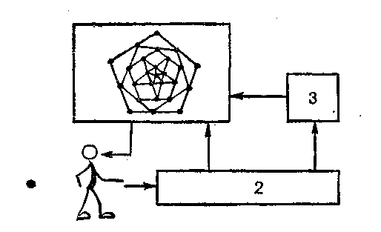
Рис. 6.

Программа была представлена последовательностью чередующихся положительных и отрицательных чисел (плюс — выполнение указания; минус — выбор узла, противоположного указанному; абсолютная величина числа — количество «послушаний» или «непослушаний», выполняемых подряд).
Испытуемые (32 студента МЭИ) инструктировались перед игрой и каждый играл с устройством две партии. Человек побеждал, если ему удавалось продержать «путника» в лабиринте более 25 ходов, в противном случае победа отдавалась «путнику» (программе). Человеку, естественно, не сообщалось, как ведет себя «путник» — желтая лампочка. Во времени испытуемые не ограничивались.
В результате данного эксперимента получены следующие распределения количеств партий по числу ходов, сделанных «путником» до выхода из лабиринта.
Первые партии
Число сделанных ходов |  | 9 | 10 | 11 | 15 | 16 | 17 | 25 | 37 | 39 | 46
Количество партий | 4 | 5 | 6 | 4 | 4 | 4 | 1 | 1 | 1 | 1 | 1

Вторые партии
Число сделанных ходов | 7 | 8 | 9 | 10 | 11 | 12 | 16 | 17 | 19 | 27 | 29 | 39 |  | 52 | 56 | 75
Количество партий | 1 | 6 | 8 | 2 | 2 | 1 | 1 | 2 | 1 | 1 | 1 |  | 1 | 1 | 1 | 1

По этим данным была найдена средняя длительность блуждания «путника» в условиях противодействия. По первым партиям она оказалась равной m₁=15, по вторым партиям m₂—18.
Теперь необходимо сравнить этот результат со средним числом ходов, которые совершает «путник», начиная движение из центрального узла при условии, что выбор следующего узла на каждом шаге равновероятен. Такой процесс случайного блуждания (работа устройства без противодействия) может быть описан с помощью аппарата марковских цепей. Среднее число ходов «путника» при случайном блуждании оказалось равным 25. Заметим, что отношение противоположности было выбрано таким образом, чтобы исключить возможность оптимизации в результате перераспределения вероятностей, которое порождается выбором противоположных ходов в узлах, имеющих нечетное число нулей. Эти результаты могут рассматриваться как свидетельство того, что при противодействии устройство улучшает свою работу.
За счет чего достигается подобная оптимизация? Анализ программы и хода партий показал, что оптимизация работы устройства достигается благодаря тому, что программа проводит рефлексивное управление человеком.
Рассмотрим одну из партий, развернутое по ходам изображение которой приведено на рис. 7. Жирные стрелки на рисунке фиксируют перемещения «путника», пунктирные стрелки — указания человека. Слева пронумерованы уровни, на которые переходит «путник». Узлы лабиринта могут быть разделены на уровни по удаленности от центрального узла: уровень 1 — центральный узел, уровень 6 — выходы из лабиринта. Управление человеком осуществляется следующим образом.
Первые пять ходов программа, следуя знаку плюс, выполняет указания (пунктирные стрелки на рис. 7 совпадают с жирными). Человек интерпретирует эти ходы как послушание. Приняв обозначения, программа — Y, человек — X, можно считать, что Y формирует у Х убеждение в том, что его (игрока) доктрина — слушаться. Происходит превращение Д_{уху}->Д._{уx}. Далее, программа начинает эксплуатировать это превращение, выбирая узлы, противоположные указан-
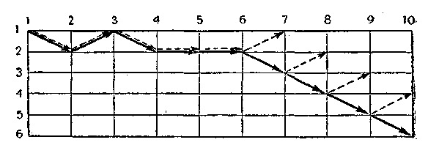
Рис. 7.

ным (следуя знаку минус). Человек, не зная программы и не произведя осознания ситуации, продолжает выводить «путника» к центру и проигрывает.
В другой партии (рис. 8) вскоре после шестого хода человек сумел проимитировать начавшееся непослушание и на-

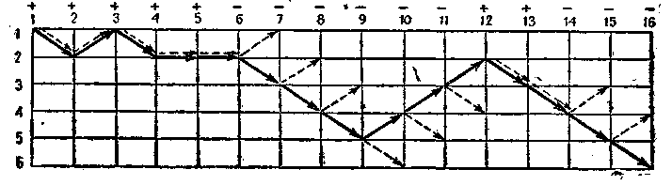
Рис. 8.

чал указывать периферийные узлы. Начиная с 12-го хода программа вновь слушается, человек для осознания этой перемены потратил два хода, на 14-м ходу программа вновь меняет свое поведение, но человек, убежденный еще в послушании «путника», не успевает изменить доктрину и выпускает «путника» из лабиринта.
Победа программы объясняется тем, что она формирует вполне определенное поведение человека, использует его, тем самым формируя новое, затем меняет свое, формирует другое поведение и т. д., в среднем обгоняя человека. В этих партиях автомату удалось провести рефлексивное управление и выудить у человека информацию, необходимую для более быстрого решения задачи.
Мы сознательно не употребили понятия обучения для характеристики поведения человека, так как человек непрерывно рефлексирует, и сам факт, что его учат, может быть им не осознан. Он может начать строить свое поведение исходя из того, что его учат. Думается, что понятие рефлексивного управления более точно схватывает суть дела. Программа дает только основания для принятия решения.
Устройства, оптимизирующие свою работу в результате противодействия, могут быть интерпретированы как устройства, превращающие опасения в явь. Эти устройства характеризуются тем, что предоставленные самим себе они крайне редко переходят в некоторое состояние. Однако если человек начинает совершать действия, чтобы воспрепятствовать переходу системы в это состояние, то последняя быстро переходят именно в это состояние. Было бы интересно проверить это дополнительными экспериментами.
Можно предложить, например, следующее видоизменение нашей игры между человеком и автоматом. Пусть в лабиринте типа, изображенного на табло рис. 7, блуждают п независимых «путников». Перед человеком ставится задача: не допустить в одном узле встречу одновременно k «путников» из общего числа п, вероятность которой за обозримое время крайне мала. Человек может блокировать некоторые пути, соединяющие узлы, но чтобы заблокировать новый путь, он должен открыть ранее блокированный. Есть основания предполагать, что при не очень сложных алгоритмах поведения каждого «путника» k из них встретятся в одном узле быстрее (в среднем), чем без противодействия.
Заметим, что механизм превращения опасений в явь, основанный на использовании сознательного или неосознанного противодействия, может лежать в основе некоторых приемов, используемых шаманами.
Описанные здесь эксперименты демонстрируют пока только правомерность постановки проблемы общения человека и рефлексирующего автомата. Подобная постановка основана на объединении принципов теории автоматов, теории рефлексивных игр, логики и психологии человека. В этой связи заметим, что традиционные образы фантастической литературы: робота (в виде железного человека с усами антенн на голове-ведре) и «электронного мозга» (в виде громадного ящика с переливающимися огоньками лампочек) должны уступить место другим.
Представляется, что общение человека и машины будет осуществляться в привычных для нынешних телезрителей формах. На экране, подобном экрану телевизора, появится симпатичный человек, с которым можно попросту разговаривать и которого вряд ли можно будет отличить от «живого» собеседника, находящегося на другом конце провода. Придется преодолеть немалые трудности, чтобы человеческий облик мог быть порожден функционированием технического устройства. Однако уже сейчас можно увидеть принципиальную идею такого устройства. Рефлексирующий автомат будущего должен иметь прежде всего внутренний планшет для отображения реального мира и картин этого мира, содержащихся в голове человека. Только такой сверхэкран позволит ему эффективно служить человеку, предвосхищая его потребности и желания. Пожалуй, в нем кроется и самая большая опасность, подстерегающая людей...
Нужно сказать еще о том, что формализмы рефлексивного анализа, может быть, могут служить в качестве промежуточного языка для построения моделей социального поведения, реализуемых на цифровых вычислительных машинах. Они позволят, с одной стороны, фиксировать некоторые рефлексивные процессы в социальном организме, с другой стороны, они, по-видимому, смогут послужить необходимым логическим каркасом для построения новых машинных алгоритмов, более точно отражающих природу моделируемых процессов.

ЗАКЛЮЧЕНИЕ
Подведем некоторые итоги. Мы пытались представить конфликт как интеллектуальное взаимодействие сторон. Для такого представления нам понадобились специальные изобразительные средства — символический язык, особая алгебра, по правилам которой осуществляются операции над объектами, связанными рефлексивными соотношениями. Наши Q-системы, объединяющие все элементы, попавшие в поле зрения исследователя конфликтной ситуации, эти замысловатые, но удобные многоголовые человечки помогли нам изобразить взаимную рефлексию конфликтующих сторон.
В главе 2 был изложен формальный аппарат, описывающий логику рассуждений в конфликте. Далее мы рассмотрели схемы рефлексивного управления, лежащие в основе механизмов принятия решений в конфликте, и проследили возможные приложения рефлексивного анализа, выходящие за рамки конфликта. Мы описали также правдоподобный механизм игры между человеком и автоматом и уделили немало места психологическим аспектам принятия решения, полагая, что они представляют не только теоретический, но и практический интерес. Большинство рассмотренных вопросов являются новыми в кибернетической литературе, а некоторые впервые поставлены здесь. Более подробное изложение основных идей рефлексивного анализа содержится в книге В. А. Лефевра «Конфликтующие структуры», к которой мы отсылаем заинтересовавшихся этими проблемами читателей.
Заканчивая разговор о конфликте, подчеркнем следующее. Конфликт с точки зрения внешнего исследователя, который фиксирует рефлексивные структуры, выступает как результат несовместимости картин окружающего людей мира, отраженного в их головах, точнее — проектов будущего, которые строят игроки. Несовместимость, противоположность проектов, проявляющаяся через несовместимость целей, — в этом заключена внутренняя природа любого конфликта, от малого до великого.

ЛИТЕРАТУРА
1. Лефевр В. А. Конфликтующие структуры. М., «Высшая школа», 1967.
2. Смолян Г. Л. Исследование операций — инструмент эффективного управления. М., «Знание», 1967.
3. Вентцель Е. С. Введение в исследование операций. М., «Советское радио», 1964.
4. Льюс Р. Д., Райфа X. Игры и решения. М., Изд-во иностр. лит., 1961.
5. Лиддел Гарт, Базил Генри. Стратегия непрямых действий. М., Изд-во иностр. лит., 1957.
6. Лайнбарджер П. Психологическая война. М., Воениздат, 1962.
7. Горбов Ф. Д. Экспериментальная групповая психология. См. сб. Проблемы инженерной психологии. Вып. 4. Л., 1966.
8. Rappoport A., Chammah A. The Prisoner's Dilemma. Ann Arbor. Michigan University Press, 1965.

Владимир Александрович ЛЕФЕВР
Георгий Львович СМОЛЯН

АЛГЕБРА КОНФЛИКТА

Редактор В. Ю. Иваницкий
Художник А. Г. Ординарцев
Худож. редактор Е. Е. Соколов
Техн. редактор Е. М. Лопухова
Корректор В. И. Казакова

А 02835. Сдано в набор 12/ХП 1967 г. Подписано к печати 1З/III 1968 г. Формат бумаги 60Х90/19- Бумага типографская № 3. Бум. л. 2,0. Печ. л. 4,0. Уч.-изд. л. 3,35. Тираж 62 000 экз. Издательство «Знание». Москва, Центр, Новая пл., д. 3/4. Заказ 4333. Типография изд-ва «Знание». Москва, Центр, Новая пл., д. 3/4.
Цена 12 коп.

См. Г. Л. Смолян. Исследование операций — инструмент эффективного управления. М., «Знание», 1967.
Некоторым сильным умам удавалось почувствовать это. Вот что писал выдающийся шахматист, математик и психолог Эммануил Ласкер свыше 50 лет назад: «...Всякого рода бои отличаются лишь с внешней стороны. Правящие ими законы всегда одинаковы. В этом смысле войной считается конкуренция, погоня за правдой, красотой или счастьем; все эти виды боев похожи друг на друга, а одновременно и на шахматную игру...» (Э. Ласкер. Философия королевской игры. См. Ежи Гижицкий. С шахматами через века и страны. Варшава, 1958, стр, 138).
Только маленьким детям свойственно прятать камешек то в одной, то в другой руке попеременно.
Разработка кибернетических моделей типа гомеостата для изучения поведенческих проблем психологии малых групп принадлежит советским исследователям Ф. Д. Горбову, М. А. Новикову, И. Е. Цибулевскому и др. Здесь излагаются некоторые результаты их исследований. (См., например: сборник статей «Проблемы космической медицины». М., «Наука», 1966).
См. И. Е. Цибулевский. Моделирование совместной и взаимосвязанной работы операторов. — «Автоматика и телемеханика», 1966, №6.
См. В. Н. Пушкин. Оперативное мышление в больших системах. М.—Л., "Энергия", 1965.
Выделено всюду нами. — В. Л., Г. С.
В подтверждение этого можно заметить, что резко выраженная специфичность шахматного "мира" проявляется в очевидном факте отсутствия корреляция между шахматными способностями и творческими способностями вообще. Это подметил еще Цвейг, но об этом часто забывают исследователи эвристик.
Это не всегда осознается самими рефлексирующими сторонами. Тот, кому это удается, как, например, герою удивительного рассказа Роберта Шекли «Запах мысли» («Вокруг света», 1966, №4), человеческая способность которого к рефлексии спасла ему жизнь, — выигрывает схватку.
Заметим кстати, зеркало — мощнейшая моделирующая машина, более быстродействующая и емкая, чем цифровые вычислительные машины.
См. Лиддел Гарт, Базил Генри. Стратегия непрямых действий. М., Изд-во иностр. лит., 1957, стр. 289.
Вероятно, даже такие несовместимые вещи, как наводящий вопрос доброжелательного экзаменатора и клевета, можно рассматривать как сходные приемы рефлексивного управления.
См. П. Лайнбарджер. Психологическая война. М., Воениздат, 1962.
Это легко подтвердить, выбрав из огромного потока литературы наиболее серьезные работы: см., например, «Труды института радиоинженеров» (Proceedings of the IRE), т. 50. M., Изд-во иностр. лит., 1962, № 5, май (юбилейный выпуск) или последнюю книгу Н. Винера «Творец и робот» (русский перевод). М., «Прогресс», 1966, За прошедшее время положение вряд ли изменилось.
См., например, Гарри Райт. Заколдованный круг. — «За рубежом», 1967, № 38, стр. 22.

